Univerzita Palackého v Olomouci

Filozofická fakulta

Bakalářská práce

Analýza autorské tvorby a stylu režiséra Karla Janáka na základě štědrovečerních pohádek

Dominika Nohavcová

Katedra divadelních a filmových studií

Vedoucí práce: Mgr. Anna Bílá
Studijní program: Filmová studia a televizní a rozhlasová studia

Olomouc 2024

Prohlašuji, že jsem bakalářskou práci na téma Analýza autorské tvorby a stylu režiséra Karla Janáka na základě štědrovečerních pohádek vypracovala samostatně za použití v práci uvedených pramenů a literatury. Dále prohlašuji, že tato bakalářská práce nebyla využita k získání jiného nebo stejného titulu.

Ráda bych touto cestou vyjádřila poděkování Mgr. Anně Bílé za její cenné rady a trpělivost při vedení mé bakalářské práce. Rovněž bych chtěla poděkovat Mgr. Kláře Feikusové, Ph.D. za vstřícnost a pomoc při získání potřebných informací a podkladů.

OBSAH

Úvod 5
1. Metodologie a kritika pramenů 7
2. Teoretická část 10
2.1. Tradice štědrovečerních pohádek 10
2.2. Definice pohádky 11
2.3. Autorský styl a pohádka 14
2.4. Karel Janák a pohádky 17
3. PRAKTICKÁ ČÁST 20
3.1. Korunní princ 20
3.1.1 Děj a postavy 20
3.1.2 Mizanscéna 22
3.1.3 Kamera 25
3.1.4 Střih 26
3.1.5 Zvuk 26
3.1.6 Závěr pohádky 27
3.1.7 shrnutí 27
3.2. Princezna a půl království 28
3.2.1 Děj a postavy 28
3.2.2 Mizanscéna 29
3.2.3 Kamera 33
3.2.4 Střih 35
3.2.5 Zvuk 35
3.2.6 Závěr pohádky 36
3.2.7 Shrnutí 36
3.3 Jak si nevzít princeznu 36
3.3.1 Děj a postavy 36
3.3.2 Mizanscéna 38
3.3.3 Kamera 41
3.3.4 Střih 43
3.3.5 Zvuk 43
3.3.6 Závěr pohádky 44
3.3.7 Shrnutí 44
3.4. Karel Janák a jeho autorský přístup v pohádkách 44
Závěr 48
Seznam použitých pramenů a literatury 49
Prameny 49
Primární zdroje 49
Sekundární zdroje 49
Online zdroje 50
Seznam obrázků 54
Seznam příloh 56
1. Rozhovor s Karlem Janákem 57

Úvod
Česká republika má v tvorbě televizních pohádek silnou tradici. Během vánočního času můžeme na tuzemských stanicích spatřit to nejlepší z českých pohádek. Sama Česká televize každý rok produkuje novou pohádku, která má premiéru vždy na Štědrý večer. Česká televize je od roku 1993 uvádí pravidelně kolem sedmé hodiny. Dramaturg a scénárista Jiří Chalupa říká, že Česká televize se snaží poskytovat divákům staré i nové: jak klasiku, kterou diváci znají a milují, tak pohádky, kterými chtějí překvapit (Janák, 2024). Právě ono překvapení je na vánočních pohádkách pro filmaře velký risk. Diváci mají pohádky s Vánocemi silně spjaté a jsou pro ně vánočním zvykem. Pokud se divákům vánoční pohádka nelíbí, může to ovlivnit jejich vánoční radost a vyvolat silné emoce. „Je to opravdu velký stres a adrenalin,“ říká režisér Karel Janák. (Janák, 2024)
Právě on je jedním z předních českých režisérů, který točí pohádky pro celou rodinu a v tuzemsku drží rekord v počtu natočených pohádek. Během šestnácti let jich režíroval deset, z toho sedm uváděl na Štědrý večer pro Českou televizi. Na Štědrý večer jsme mohli dosud vidět tyto pohádky: Dvanáct měsíčků (2014), Princezna a písař (2014), Korunní princ (2015), Princezna a půl království (2019), O Vánoční hvězdě (2020), Jak si nevzít princeznu (2021) a Klíč svatého Petra (2023).
Mým cílem je nalézt a popsat tvůrčí postupy konstituující autorský styl režiséra Karla Janáka, jenž právě na příkladu štědrovečerních pohádek. Postup mé práce je navržen tak, aby se pohyboval od obecných informací ke specifickým aspektům tématu. Výzkum povedu ve formě případové studie, která systematicky shromažďuje rozsáhlá data s jediným cílem. Vybrané štědrovečerní pohádky jsou podrobeny stylové analýze s cílem porozumět jejich struktuře a charakteristikám. Celý text práce se opírá o odbornou literaturu a archivní materiály České televize. Zaměřuji se v nich na definice pojmů a prvky spojené ve štědrovečerních pohádkách. Literatura a archivy poskytnou klíčový rámec pro zhodnocení uměleckých a tvůrčích aspektů Janákových pohádek a pomohou lépe porozumět jejich kulturnímu kontextu.
V teoretické části představím termíny jako tradice štědrovečerních pohádek, definice pohádky, autorský styl a režiséra Karla Janáka. Tradici a fenoménu štědrovečerních pohádek v České republice se věnuji proto, že analyzované pohádky se řadí právě k pohádkám štědrovečerním. Dále definuji pojem pohádka, především tedy filmová pohádka a televizní pohádka. V teoretické části také rozeberu, co znamená autorský styl v kontextu televizní produkce. Ten bude následně zkoumán v režisérových štědrovečerních pohádkách. Následovat bude kapitola zachycující život a dílo Karla Janáka se zaměřením na pohádkovou tvorbu. Tato kapitola je stavěná především na třech setkáních s režisérem při mé asistenci na festivalu, společné cestě do Bruselu za účelem uvést pohádku Klíč svatého Petra (2023) a při následném rozhovoru během osobního setkání.
Praktická část bude věnována konkrétním režisérovým štědrovečerním pohádkám, které jsou si z hlediska tématu nejblíže podobné a mají stejného scénáristu. Jedná se tedy o pohádky Korunní princ (2015), Princezna a půl království (2019) a Jak si nevzít princeznu (2021).
Tato práce je důkladnou analýzou autorského stylu režiséra Karla Janáka na vybraných štědrovečerních pohádkách formou případové studie. Pro dosažení tohoto cíle jsem zvolila kvalitativní metodologii výzkumu, která kombinuje různé zdroje dat a analytické nástroje. Případová studie umožňuje detailní zkoumání a porozumění režisérskému stylu prostřednictvím analýzy konkrétních vybraných děl doplněné rozhovorem s režisérem Karlem Janákem. Teoretická část práce vychází z širokého spektra literatury a zdrojů, které poskytují kontextuální podporu a teoretický rámec pro analýzu. Praktická část se zaměřuje na detailní analýzu vybraných pohádek, přičemž jsou aplikovány deskriptivní a analytické stylistické přístupy inspirované relevantní literaturou.
- Metodologie a kritika pramenů
Tato práce je zaměřena na analýzu autorského stylu režiséra Karla Janáka na vybraných štědrovečerních pohádkách formou případové studie, která představuje formu kvalitativního výzkumu. Podle Šafaříka, Šedové a kolektivu (2014) je smyslem případové studie podrobné zkoumání a porozumění jednomu nebo několika málo případům. Základem případové studie je shromažďování dat spojených s objektem výzkumu (případem). Tento výzkumný přístup byl vybrán k hlubšímu porozumění režisérskému stylu a k analýze konkrétních vybraných děl. Analýzu pohádek doplňuje rozhovor, skrze který jsem se blíže seznámila s režisérovým životem a skutečnostmi, které by mohly mít vliv na jeho tvorbu. Tato práce je rozdělena do dvou bloků: teoretické a praktické části.
V teoretické části jsem informace o historii a kontextu štědrovečerních pohádek v tuzemsku čerpala ze stránek České televize a jejího archivu. Nápomocné mi byly občasné rozhovory s Karlem Janákem i jinými režiséry a články týkající se tématu. Materiálu o tom, jak Česká televize pracuje s programovacími strategiemi nebo s tématem Vánoc v rámci přípravy programů, nebo jak vyrábí štědrovečerní pohádky, jsem čerpala z podcastu České televize Kavky. Dostupný byl také například rozhovor s mediálním analytikem Milanem Krumlem, který mi poskytl informace o trendech v úspěšných pohádkách, reakcích publika a změnách v podobě pohádek v průběhu času. Nápomocná mi byla i diplomová práce Nikoly Valové Jiří Chalupa dětem. Jeho pohádková tvorba v Československé a České televizi (2018). Práce zachycuje televizní pohádky, zabývá se rozborem televizních pohádek a také zkoumá osobní autorský styl.
Pro pochopení pohádky jako celku a prozkoumání různých motivů a prvků v pohádkách jsem pracovala s knihou Vladimíra Proppa Morfologie pohádky a jiné studie (1999). Byla mi nápomocná k analýze klasické pohádkové struktury a archetypálních typů postav vyskytujících se v pohádkách. Dále jsem využila publikaci Za tajemstvím pohádek: proč a jak je číst v dnešní době (2017) od Bruna Bettelheima, z důvodu dalšího pochopení štědrovečerních pohádek.
Kapitolu o autorském stylu jsem podložila knihou Authorship as promotional discourse in the screen industries (2020) od Leory Hadas. Autorka se zabývá rolemi a funkcemi autorství v kontextu propagace a marketingu. Tato práce přispěla k mému porozumění definice autorství a způsobu, jakým je autor ve složitém systému propagace konstruován a prezentován.
V praktické části budu analyzovat konkrétní štědrovečerní pohádky. Analýzy vyžadují výbornou znalost pohádek Karla Janáka, před výběrem tématu jsem zhlédla celou jeho pohádkovou tvorbu, v procesu psaní pak každou pohádku třikrát. Prvotně jsem je viděla z pohledu celkového stylu, při dalším zhlédnutí za účelem detailnější analýzy a hledání významných prvků konstituujících autorský styl. Další zhlédnutí bylo věnováno komparaci a identifikaci shodných prvků všech třech pohádek dohromady. Postup samotných analýz pohádek jsem sestavila dle knihy Television style (2009) od Jeremyho G. Butlera. Tato kniha poskytuje užitečné informace pro analýzu stylistických prvků a technik používaných v televizní produkci. Využila jsem především kapitolu Introduction: Dare We Look Closely at Television?. Autor zde představuje styl obecně a vysvětluje kategorie, jak se můžeme televizním stylem zabývat. Butler stylovou analýzu rozděluje do čtyř kategorií: deskriptivní, analytická, hodnotící a historická. Mým stylistickým technikám, cílům a potřebám pro zkoumání a porozumění obsahu vybraných pohádek nejlépe odpovídají stylistiky deskriptivní a analytická. Deskriptivní stylistika je přístup popisný, slouží k identifikaci a kategorizaci jednotlivých prvků, jako jsou typy kamerových pohybů, úhly záběru, osvětlení nebo střihová skladba. Analytická stylistika se hlouběji zabývá interpretací a analýzou stylistických prvků a technik v kontextu jejich funkcí a významů v televizním díle. Butlerův přístup k analýze televizního stylu kombinuje obě tyto kategorie, přičemž deskriptivní stylistika slouží jako výchozí bod pro identifikaci a popis jednotlivých stylistických prvků, zatímco analytická umožňuje hlubší porozumění jejich funkci a významu v rámci konkrétních televizních děl.
V pohádkách budu analyzovat konkrétně mizanscénu, kameru, střih a zvuk. Tyto prvky jsou základními stavebními kameny filmového umění a mají klíčový vliv na celkový dojem, kterým film působí. Mizanscéna je prostředí, ve kterém se příběh odehrává, a zahrnuje jak fyzické lokace, tak i výzdobu, rekvizity a kostýmy postav a práci s nimi. (Kokeš, 2015: 28; Bordwell, Thompson, 2011: 159) Popisem mizanscény budu sledovat prostorové a vizuální prvky, které přispívají k atmosféře a náladě filmu. Kamera je nástrojem, kterým jsou scény natočeny, a ovlivňuje pohled diváka na děj a postavy. Zaměřím se na různé kamerové techniky, jako jsou záběry z různých úhlů a pohyby kamery. Střih je proces spojování jednotlivých záběrů do plynulého toku událostí a má velký vliv na rytmus a tempo filmu. Analyzuji různé střihové techniky, jako je rychlý střih pro akční scény nebo dlouhé záběry pro vybudování napětí. Zvuk je dalším důležitým prvkem, který přispívá k atmosféře a emocionálnímu dopadu filmu. Budu zkoumat různé aspekty zvukového designu, včetně diegetické a nediegetické hudby, mluveného slova a jejich vztah k obrazové složce filmu.
Doplněním textové analýzy o obrázky, které ilustrují důležité, vybrané scény, poskytuji vizuální podporu pro lepší porozumění diskutovaným filmovým prvkům a jejich významům.
Terminologii pro stylovou analýzu jsem čerpala z knih Malý labyrint filmu (1998) od Jana Bernarda a Pavly Frýdlové, Umění filmu: Úvod do studia formy a stylu (2011) od Davida Bordwella a Kristin Thompsonové nebo Rozbor filmu (2015) od Radomíra D. Kokeše.
Do přílohy přikládám také rozhovor se samotným režisérem. Rozhovor jsem vedla na konci ledna 2024 a byl nahrán na diktafon. Dotazování bylo založené na polostrukturovaném přístupu, který během rozhovoru poskytoval prostor pro reakce. Čerpala jsem z celkového materiálu dvou hodin a z důvodu obsáhlosti a odboček od tématu jsem musela rozhovor upravit. Základem byly připravené otázky, ale respondenta jsem nechala nezávisle mluvit, a tak jsme většinou přešli k jinému tématu. Rozhovor jsem strukturovala v širokém spektru témat: od Janákova rodinného života, počátků tvorby, přes samotný proces výroby televizní pohádky, detailnější rozbory jeho pohádek, až po rady začínajícím filmařeům. Vybrané části z rozhovoru jsou uvedené v práci, celý rozhovor je poté součástí příloh.
Jak už jsem zmínila, vybrány byly pohádky Korunní princ (2015), Princezna a půl království (2019) a Jak si nevzít princeznu (2021), a to z několika důvodů. Všechny byly premiérově uvedeny na Štědrý den, využívají tedy atmosféry konkrétní kulturní události. Tato díla byla vybrána taktéž z důvodu podobných pohádkových prvků a identifikačních vzorců pro snadnější identifikaci režisérova stylu vybraných pohádek. Rovněž jsem se rozhodla i pro díla stejného scénáristy Petra Hudského z důvodu konzistence stylu a tónu příběhu. Touto komplexní analýzou budeme schopni lépe pochopit významné prvky a charakteristiky, které definují tvorbu daného režiséra v kontextu pohádkového žánru.
- Teoretická část
  - Tradice štědrovečerních pohádek
Tato kapitola se zaměřuje na význam a vývoj štědrovečerních pohádek v české kultuře, s důrazem na jejich premiéru tradičně vysílanou na Štědrý večer. Štědrovečerní pohádky v Česku tvoří jedinečnou a pevnou součást vánočního rituálu, který se výrazně odlišuje od tradic v ostatních evropských zemích. Vánoční období zde vyzdvihuje poptávku po příbězích s princeznami a draky, které sledují spíše dospělí než děti. Vánoční pohádky se řadí mezi nejpopulárnější televizní pořady vůbec. Patří mezi nejnákladnější ale i nejsledovanější produkce České televize s klasickou stopáží devadesáti minut.
V počátcích televizního vysílání na našem území, tedy v 50. letech 20. století, se na televizních obrazovkách objevovaly pouze pohádky schválené státem, které byly spjaty s tehdejší ideologií, kterou v nich více či méně explicitně uplatňovaly. Pravděpodobně z tohoto důvodu v nich nenajdeme nadpřirozené bytosti a kouzelný svět. Pohádky naopak pracovaly s rozdělenými světy, využívaly se klasické motivy jako černé království nebo dobrý lid. Ukazovaly nám panovníky, kteří byli poraženi nebo polepšeni, princové byli hloupí nebo tyrani. (Groman, Stehlík, 2022, [online]). K těm neznámějším pohádkám řadíme Pyšnou princeznu (1952) nebo Byl jednou jeden král (1954) Bořivoje Zemana. V 60. letech nacházíme pohádky ideově svobodnější, byly reakcí na umělecké a společenské trendy doby a poskytovaly tvůrcům větší kreativní svobodu. V 70. letech se do tvorby filmových pohádek výrazně vepsal Václav Vorlíček s jednou z nejúspěšnějších pohádek všech dob Tři oříšky pro popelku (1973). Karel Kachyňa ve stejné době natočil adaptaci Andersenovy pohádky Malá mořská víla (1976), ovšem s tragickým koncem, na který divák doposud nebyl zvyklý. (Šidláková, 2000: 339) V této době byl Štědrý večer tradičně vyhrazen pro sledování rodinných filmů, přičemž během vánočních svátků byly preferovány pohádky produkované studii. Tyto filmy byly vytvářeny pomocí sekvenční technologie, což ve srovnání s exteriérovými pohádkami, které jsou dnes běžné, umožňovalo cenově efektivnější výrobu. V 80. letech byla populární volba filmových pohádek, které již měly úspěšné kino premiéry. Tato vánoční schémata dodávala filmům zvláštní kouzlo a byla oblíbená mezi diváky. Jako příklad můžeme uvést Třetího prince (1982) nebo S čerty nejsou žerty (1984). (Zemanová, 2022, [online]). Režisér Zdeněk Troška natočil v průběhu 90. let nejvíce pohádek. Jeho Princezna ze mlejna II (2000) se stala zatím nejsledovanější premiérou televizní pohádky.
Dnešní podoba štědrovečerních pohádek nevznikla okamžitě, ale postupně se formovala a vyvíjela. V roce 1973 televize natočila pohádku Zlatovláska, která byla sice velmi úspěšná, ale na primetime tradici nenavázala. (Zemanová, 2022) Během dalších let se točily spíše studiové pohádky, do kterých se postupem času přidávaly exteriérové scény. Ročně vzniklo až čtyřicet pohádek. Tradice pohádkových premiér začala až v 90. letech. V roce 1990 Česká televize uvedla svou první štědrovečerní pohádku s názvem O Janovi a podivuhodném příteli režiséra Ludvíka Ráži. (ČT24, 2017) Tradice pravidelného vysílání pohádek však začala až v roce 1993 s pohádkou Sedmero krkavců stejného režiséra. Od té doby Česká televize každý rok přichází s novou pohádkou, kterou sama produkuje. Mohlo by se jednat o snahu prokázat, že má dostatek financí, potřebných zdrojů a tým lidí schopných natočit kvalitní pohádku nebo jen potvrdit svou schopnost vytvářet kvalitní obsah v souladu se svou strategií a posláním.
Pohádky Karla Janáka se na Štědrý den diváci dočkali i v roce 2023. Jednalo se o pohádku Klíč svatého Petra (2023). „Nejvyhledávanějším pořadem letošního Štědrého dne, ale i celého roku, byla na všech tuzemských televizích premiéra pohádky Klíč svatého Petra, která přilákala 2,93 milionu diváků (4+, živě a odloženě v TV) a dalších 92 tisíc v iVysílání,“ uvedla Česká televize. (ČT, 2023) To svědčí o síle pohádkové tvorby České televize a její schopnosti oslovit širokou diváckou základnu.
  - Definice pohádky
V této kapitole se hlouběji zabývám vysvětlením pojmu pohádka, který je základním kamenem pro pochopení celého tématu. Definuji žánr pohádky a analyzuji rozdíly mezi filmovou a televizní formou této žánrové kategorie. Současně představím důvody, proč jsem se rozhodla zaměřit právě na televizní pohádky a jaký přínos toto zaměření může přinést. Dále zkoumám strukturu a funkce filmových pohádek a poskytuji systematickou analýzu jejich vyprávěcích prvků pomocí teoretických přístupů, jako je například model Vladimíra Proppa.
Filmová pohádka vznikla na základě literární pohádky, která předtím existovala především v orální tradici. „Žánr lidové slovesnosti patří k nejstarším literárním útvarům. Zakládá se na fantastickém příběhu a není vázána na konkrétní čas a prostor.“ (Křivánek, Kupcová 1994: 37) Považuje se za nesmrtelný a patří k divácky nejvděčnějším žánrům od doby, kdy vznikla Pyšná princezna. (Šidláková, 2000: 335). Vyvíjí se v průběhu každé jednotlivé generace. Pohádky nám přinášejí vhled do různých životních situací, kterým čelíme v běžném životě. Tyto příběhy předkládají hodnoty základních mezilidských interakcí, poskytují etické informace a ukazují nám mravní rozměry lidského života, jako jsou potřeby lásky a překonávání strachu.
Filmovou pohádku lze charakterizovat jako žánr, který se zaměřuje na vyprávění fantastických příběhů s využitím pohádkových prvků. Tyto filmy většinou obsahují magické prvky, kouzelné postavy a nespecifikovatelný čas a prostor. Pod klasickým motivem pohádkového světa si můžeme představit kouzelný předmět (živá voda, létající koberec, chaloupka na kuřích nožkách), zaklínadlo, neřešitelný úkol nebo vstup do jiného světa (kouzelný zámek, peklo). (Mocná, 2004: 473) Hlavními rysy filmové pohádky jsou často moralistická ponaučení, a také vítězství dobra nad zlem. V žádné pohádce by neměl chybět humor, který může být prostředek pro zjemnění napětí a k přispění pozitivní atmosféře v příběhu. „Možnost splnit nejskrytější přání diváka, přenést jej do světa dobrodružných snů a představ, vyhovět jeho touze po vítězství dobra nad zlem dělá z filmové pohádky jeden z nejoblíbenějších žánrů filmu, a to nejen dětského.“ (Bernard, Frýdlová, 1998: 350)
Filmová pohádka je produkována pro distribuci v kinech na rozdíl od televizní pohádky, která je produkována primárně pro televizní vysílání. Pohádky analyzované v této práci nejsou vyráběny pro kina, jsou obvykle koncipovány s ohledem na televizní formát a vysílání, proto budu dále používat spojení televizní pohádka. Podle Nikoly Valové (2018) je televizní pohádka dramatickým pořadem, který je určen dětským divákům a zpracovává pohádkové téma. Pohádky točené speciálně pro televizní program můžeme rozdělit do tří skupin. První skupinou jsou pohádky o stopáži od pětatřiceti do pětačtyřiceti minut. Druhou skupinou pohádky o stopáži šedesáti minut a třetí skupinou jsou devadesátiminutové pohádky, které na sebe ve většině případu berou filmovou podobu. (Valová, 2018: 65)
Bruno Bettelheim také uvádí, že pro pohádky je charakteristické, že stručně a přímo představí existenciální dilema. „Postavy jsou vykresleny zřetelně a podobnosti, kromě opravdu důležitých, jsou vynechány. Všechny charaktery jsou spíše typické než jedinečné.“ (2017: 335)
Podle Jana Červenky můžeme ve všech pohádkách na celém světě naleznout patřičné rysy ve stavbě děje a v povaze jednajících postav. „Hrdina nebo hrdinka obyčejně bývají chudí nebo opuštěníꓼ jsou-li rodu vznešeného, pronásledují je nehody a lidská zloba, ale nakonec vítězí po četných příhodách, ve kterých mívají důležitou úlohu bytosti nadpřirozené.“ (1960: 32) Postavy v pohádkách často zastávají archetypální role, což přispívá k jejich univerzálnosti. V českých filmových pohádkách se často objevují komické postavy, které přispívají k humoru a zábavnosti celého příběhu: český neboli hloupý Honza, kterého charakterizuje odvážnost, i trocha neohrabanosti, dále čerti, vodníci nebo komičtí králové. „Komický král se poprvé objevil v Pyšné princezně a od té doby provází naše pohádky jako nejvýraznější komický charakter.“ (Šidláková, 2000: 336)
Pohádky mají osobitý ráz nejen výběrem jednajících osob, ale i slovní formou. Ustálené jsou úvodní věty a závěry pohádek. (Červenka, 1960: 32) „Bylo nebylo“ jako úvodní věta vytváří atmosféru neurčitosti ohledně času a místa, ve kterém se příběh odehrává, což přispívá k tradičnímu a pohádkovému charakteru vyprávění. Tato neurčitost v časoprostoru dodává pohádkám jejich kouzlo, ve kterém se může rozvinout fantastický děj.
Funkce vytvářejí základní prvky pohádky, ty prvky, na nichž je založen průběh děje. (Červenka, 1960: 64) Ruský teoretik Vladimír Jakovlevič Propp vypracoval významný model pro analýzu pohádek, který popsal v knize Morfologie pohádky a jiné studie (1999). Model zahrnuje identifikaci 31 základních funkcí, které se vyskytují v pohádce. Poté určil 7 archetypálních postav plnících jednu nebo více funkcí. Za ty jsou považovány archetypy hrdiny, škůdce, dárce, pomocníka, carovy dcery, nepravého hrdiny a odesílatele. V rámci těchto funkcí můžeme identifikovat děj našich pohádek. Také ukázal na jistou „univerzalitu pohádkového dění“, na nezpochybnitelně dramatickou linii pohádkového vyprávění, které vždy končí šťastným rozuzlením. Poukázal na to, že se v pohádkách objevují tyto hlavní kategorie: v úvodní části se vytváří zlo, do příběhu vstupuje magický prvek, hrdina objevuje své síly, následuje souboj s nositelem zla. První boj heroického hrdiny s pánem zla vždy končí vítězstvím nositele zla. Poté hrdina čelí sérii zkoušek, bývá pronásledován, ale nakonec se vrací, aby porazil zlo. Příběh uzavírá potrestání zla, oslava hrdiny a obvykle svatba. (Propp, 2008: 29-71) Tato systematická analýza funkcí, jak ji rozvinul V. J. Propp, poskytuje klíčový nástroj pro odhalování strukturálních prvků v pohádkách. Zdůrazňuje, jak jednotlivé funkce a role postav vzájemně interagují, což vytváří určitý model pro vyprávění pohádek.
Pro pochopení významu pohádky jsem představila její charakteristiku. Důležité je porozumění historickému vývoji tohoto žánru a jeho vlivu na současnou televizní produkci. Kapitola představuje také teoretické přístupy k analýze pohádek, jako je model Vladimíra Proppa, což nám umožňuje hlouběji proniknout do jejich vyprávěcích prvků a symboliky. „Ze srovnání různých pohádek s daným schématem může být určen i vztah pohádek mezi sebou navzájem. Můžeme již předpokládat, že otázky příbuznosti pohádek, syžetů a variant dostanou díky tomu nové řešení.“ (Propp, 2008: 56) Podle toho můžeme konstruovat příběh, hledat spojovací prvky a motivace v našich pohádkách. Může nám pomoci analyzovat symboly a hlubší významy. Tyto analýzy nám pomáhají lépe porozumět žánru pohádky, jeho vývoji a jeho významu v rámci české kultury, a umožňují nám nalézt spojitosti, symboly a hlubší významy v jednotlivých pohádkových příbězích.
  - Autorský styl a pohádka
V práci se budu zabývat autorským stylem režiséra, proto je nezbytné popsat, co to vlastně autorský styl je. Důležitým faktorem je i kolektivní spolupráce v televizi, kterou tady také zmíním. Každý režisér se vyznačuje jednotlivými výrazovými prostředky, kterými se projevuje jeho individuální umělecký rukopis. Cílem bude odhalit, jak režisér kombinuje tradiční pohádkové prvky s moderními přístupy a jak tvoří vlastní umělecký jazyk, který je rozpoznatelný a jedinečný v kontextu filmové tvorby.
Autorství je jedno z nejdůležitějších konceptů v mediálních studiích, analýze a kritice, a přesto jeden z nejnáročnější na určení. (Hadas, 2020: 1) „Jednoduchá nebo základní autorská teorie tvrdí, že i když režisér pracuje v průmyslovém kontextu se stovkami dalších lidí, je to jeho tvůrčí vize, která přesto zanechává stopy na výsledném filmu.“ (Benshoff, 2016: 63) Podle Ivana Davida můžeme o stylu hovořit tedy jako o specifickém postupu užívaném v jednom filmu nebo jenom jediným filmovým tvůrcem. (2015: 99)
V rámci pohádek, kterými se budu zabývat, je významným aspektem autorského stylu práce s umělým příběhem. „Jedná se o umělý příběh s pohádkovými rysy – nejčastěji s kouzelnými prvky – určený zpravidla dětem.“ (Čeňková, 2006: 127) Moderní pohádka se přesto inspirovala pohádkovými motivy a postupy, ale zároveň se snaží zakotvit svůj příběh v současné realitě. Je podstatné, aby každá pohádka, ač inspirovaná moderním kontextem, zachovávala určitou logiku a navazovala na tradiční prvky, které pohádky v naší kultuře nesou. (Propp, 2008: 125-142)
Podle Dagmar Mocné je autorská pohádka výrazem tvůrčí osobnosti a vědomě překračuje lidovou tradici. Nalezneme v ní reálné a aktualizační prvky, klasické prvky jsou součástí každodenní reality. Obsahuje zpravidla složitější a volnější kompozici bližší povídce. (2004: 473)
Autoři Andrew deWaard a R. Colin Tait popisují první konceptualizaci objevující se s pojmem autorského stylu. „Výrazný vizuální styl dosažený technickým mistrovstvím: nepřetržitý, záměrný soubor tematických zájmů a vzorců: a konečně boj s průmyslovým procesem filmové produkce ztělesňují nevyhnutelné napětí mezi uměním a obchodem.(Hadas, 2020: 2)
Jsem si vědoma toho, že v televizním průmyslu se často uplatňuje kolektivní přístup k režisérské práci, kdy do procesu tvorby zasahuje více osob. Proto je v kontextu televize těžké mluvit o autorství. S tím se pojí americké slovo showrunner, které vzniklo počátkem 21. století. Producent Vratislav Šlajer v rozhovoru pro Radio Wave konstatuje, že v našem prostředí pozici showrunnera může zastávat- několik různých profesionálů. „Někdy jsou to kreativní producenti, někdy producenti externích produkcí, někdy externí dramaturgové, ale ve všech televizích ta pozice existuje.“ (Šlajer, 2016, [online]) Kreativní producentkou pro dětskou tvorbu České televize je Barbara Johnson. Ta se svým týmem stála u zrodu všech Janákových pohádek. Janák popisuje případ, kdy mu připomínky dramaturgického týmu překroutily původní námět. Pohádku Klíč svatého Petra chtěl odmítnout, ale už to nebylo možné. „Z původního námětu a originálního nápadu mi s každou připomínkou dramaturgického týmu ve výsledku vlastně vznikne něco, co všem vyhovuje, ale potom to nijak neurazí, ale ani nenadchne. (Janák, 2024)
Jason Mittell v knize Komplexní televize: Poetika současného televizního vyprávění tvrdí, že díky producentské autoritě bývá televize často označovaná za „producentské médium“. Z tohoto důvodu má producent spíše než režisér zodpovědnost za dotváření konečného díla. (2016: 126) Tato dynamika producentské autority v televizi může ovlivnit celkový tvůrčí proces a konečný výsledek díla. Mittell tedy zdůrazňuje, že ve světě televize je producent často klíčovou postavou, která má na starosti celkovou podobu a realizaci projektu, zatímco režisér se často soustředí na konkrétní aspekty tvorby, jako je režie jednotlivých epizod nebo scén.
Spojení mezi autorstvím a propagačním prostředkem je často bráno jako způsob utváření významu a identity autora, čímž se tedy vytváří jakási značka. Tento koncept je důležitý při porozumění způsobu, jakým jsou prezentována umělecká díla a jak je vnímána jejich tvůrčí identita. (Hadas, 2020: 4) Tuto spojitost lze ukázat například na tom, že režisér Karel Janák točil pohádku pro Českou televizi již po sedmé. Touto opakovanou spoluprací s Českou televizí se jeho jméno stává jakýmsi symbolem určitého druhu pohádkového žánru, což posiluje jeho autoritu a identitu jako tvůrce v daném žánru.
Produkční model funguje tak, že scénáristi napíšou námět na vánoční pohádku a posílají ho do České televize. Tvůrčí skupina vybere námět, scénárista námětu pokračuje dál ve výrobě a v té fázi se osloví režisér, který na něm spolupracuje. „Většinou jsem na tom začal pracovat v září rok a čtvrt před vysíláním.“ (Janák, 2024)
Janák dodává, že i přes finanční omezení a původní verzi scénáře napsanou jinou autorkou, měl silnou vůli přetvořit příběh a přinést divákům klasický vánoční příběh ve formě Dvanácti měsíčků. „Původní scénář psala scénáristka z Brna. Ale ten scénář se mi strašně nelíbil a v České televizi mi ho dovolili přepracovat. Sice říkali, že už nemají peníze v rozpočtu na další přepisování, ale já jsem si říkal, že budu dělat Dvanáct měsíčků. To je klasika. To nemůžu odmítnout.“ (Janák, 2024)
Karel Janák se za autorského tvůrce považuje. „Ano. Jako autorského asi ano. Mě baví si psát svoje scénáře. Akorát na to nemám čas. Než já něco napíši, tak dříve přijde nějaký producent nebo scénárista se scénářem, který už je hotový. A to mi vždycky ušetří práci, že už je vše připravené. Ale i když je to cizí scénář, já do toho hodně zasahuji. Také je někdy dopisuji, přepisuji, co mi to dovolí. Ale přece jenom vycházím z nějakého námětu nebo z nějakého daného tématu. A mě víc baví točit věci, který si prostě od začátku dělám sám.“ (Janák, 2024)
Práce autora a showrunnera při tvorbě štědrovečerních pohádek je založena na kolektivní spolupráci, kde jednotliví tvůrci pracují společně dohromady. Autorský styl režiséra se promítá do díla, ale zároveň je formován a ovlivněn dalšími tvůrčími silami, jako je dramaturgický tým a producenti. Tato dynamika ukazuje, že tvůrčí proces není omezen pouze na jednotlivce, ale naopak, na vzniku konečného produktu má každý člen týmu svůj díl. Ve světle této kolektivní tvůrčí práce je klíčové porozumění tomu, jak se autor nebo showrunner spolu s ostatními podílí na vytváření uměleckého díla a jakým způsobem se jejich individuální přístupy prolínají a ovlivňují se navzájem.
  - Karel Janák a pohádky
V následující části si blíže představíme režiséra Karla Janáka, jehož vášeň pro filmovou tvorbu a úspěšné projekty pro děti a mládež ho pozvedly mezi významné tvůrčí osobnosti českého kinematografického světa.
Karel Janák je český filmový režisér a scénárista. Ačkoliv nepochází z umělecké rodiny, už od dětství měl režisérskou vizi. Když v sedmi letech poprvé slyšel píseň z filmu Tenkrát na západě (1968), představil si svůj vlastní námět na film a od té doby chtěl být režisér. Nejprve studoval na Fakultě jaderné a fyzikálně inženýrské ČVUT a poté obor režie na Filmové a televizní fakultě v Praze, kde studoval v ročníku s Radimem Špačkem, Karin Babinskou nebo Martinem Dolenským. Během studií ho oslovila redakce pro děti a mládež z České televize, která sledovala jeho tvorbu a myslela si, že je schopen natočit kvalitní hraný dětský film. Tak vznikli Vetřelci v Coloradu (2002). S další spoluprací se rozhodl napsat a natočit něco pro mládež a tehdy vznikly rezonující filmy Snowboarďáci (2004) a Rafťáci (2006). Později začaly vznikat vánoční pohádky a z pomyslné nálepky režiséra pohádek už se nevymanil. „Je to takový nevděčný žánr, u kterého se nemůže tolik. Za prvý můžete hodně tvořit a vymýšlet si, protože je to fantazijní svět a můžete si dovolit věci, který by se normálně u filmů nedaly. A na druhou stranu je tam velké omezení, které v jiném filmu nemáte.“ (Janák, 2024) Inspirací pro jeho tvorbu jsou režiséři Václav Vorlíček a Oldřich Lipský.
Z hlediska tématu tvorby si Janák musí představit neobvyklou a výrazně odlišnou situaci, aby mohl prozkoumat její následky a dopady. A právě pohádky jsou pro něj ideální, vyskytují se tam nadpřirozené věci, které situaci ještě více zdůrazňují. Může si hrát s tím, co by se stalo kdyby. Je to takový únik do jiného světa. „Protože v realitě si neumím hledat zajímavé věci, co některý režiséři umí a pro mě je to super, když můžu prozkoumat nějakého člověka v nějaké situaci nebo nějakou událost. Ještě s mojí bývalou ženou jsme měli partu kamarádů a chodili jsme za Mikuláše, čerta a anděla. Ale chodili jsme jenom po známých. Přišli jsme k nějakému kámošovi, tam jsme děti postrašili, ale na oplátku oni dostaly dárky a nám všude vždycky nalévali. Skončilo to tedy velkým rozpadem mikulášského týmu. A vlastně začalo to tak, jak se všichni upravují. Mikuláš si nandává fousy a čerti jak se všichni těší. Končilo to tím, jak si Mikuláš na parkovišti trhá fousy z té vaty a strašně se směje, čerti někde zvrací. Byla to teda reportáž Zkáza nadpřirozených bytostí. A to mě bavilo, i když to byla ta realita s nerealistickým prvkem.“ (Janák, 2024)
Základem jeho děl jsou původní příběhy, které dostává nebo scénáře píše sám. Adaptace jsou ale z hlediska televizního formátu na celovečerní pohádku krátké, proto je někdy musí obohatit. V rámci vlastní tvorby mají jeho prvky a motivy vždy nějakou klasickou strukturu. Objevuje se dobro, hrdina, který je utlačovaný nebo sirotek, chudý člověk, který trpí tím, že nemá žádné slovo. Tito lidé mají samozřejmě kladné charaktery a vydávají se na různá dobrodružství.
Proti nim stojí nějaké zlo nebo úklady. Jako v Klíči svatého Petra, to byli zlí kancléři nebo peklo a jeho špatné vlastnosti v Nejlepším příteli (2017). Hrdina se snaží bojovat proti zlu a většinou se objevuje princezna, která by pro něj byla běžně nedosažitelná. Díky tomu, jaký má charakter, jak se projevuje a co dělá, se do něj princezna zamiluje a on si ji vezme. Dobro musí vždycky zvítězit nad zlem. V konečném důsledku všechno vede k opakujícím se motivům postavy, která plní nějaké úkoly, jde za nějakým cílem. „Když máte zase prostě toho hrdinu a tu princeznu a opakovaně je dáváte dohromady, už je to taková rutina, kterou nemám rád a hrozně rád bych to vždycky něčím ozvláštnil. Ale kolikrát to v rámci těch pohádek nejde. Další negativní aspekt je, že diváci vánočních pohádek jsou velmi konzervativní. A my jsme vyrostli na nějakých pohádkách, který se nám líbily. Je to něco, co si pamatujeme z dětství a co se nám v té době líbilo, co nás důležitým způsobem ovlivnilo. Když vyrosteme, tak chceme, aby ty pohádky vypadaly podobně.“ (Janák, 2024)
Janák tvrdí, že v pohádkách není úplně vhodná absolutní přirozenost. Myslí si, že by herci v pohádkách měli mít schopnost jemně stylizovat své herecké výkony. Mírná stylizace, kterou diváci ani nemusí zaregistrovat, je pro pohádky přínosná. Také často obsazuje známé tváře, především ty, se kterými už dříve pracoval „Já hrozně rád pracuji s herci, které znám, protože už vím, jak s nimi fungovat, jaký mají potenciál, jaké mají limity.“ (Janák, 2024) Jde především o Evu Josefíkovou a Matouše Rumla. Ovšem v České televizi je delegovaná osoba, která si přečte scénář a doporučuje herce do filmových rolí. „Česká televize tedy navrhuje a já si mohu prosadit svoje. Tím spíš, že je to jedna pohádka za rok, dbají na to, aby tam hrály hvězdy, známí a osvědčení herci. Ve Snowboarďácích nebo Rafťácích jsem našel kluky, Terezu Voříškovou, Elišku Křenkovou, Andreu Kerestešovou, mě bavilo najít ty lidi a ukázat je světu. V pohádkách to moc nejde, protože je to ta výstavní skříň České televize a oni chtějí, aby to bylo stoprocentně nejlepší a bojí se experimentovat s hereckým obsazením.“
Režisér Karel Janák je díky své vášni pro filmovou tvorbu a úspěšným projektům pro děti a mládež významnou postavou českého filmového průmyslu. Pracuje s původními příběhy, které obohacuje o své osobité prvky. V jeho tvorbě jsou často znát klasické motivy, jako je boj dobra se zlem a vítězství spravedlnosti. Klíčovým prvkem jeho tvorby je schopnost hrát s nadpřirozenými prvky a vytvářet tak fantaskní světy, které jsou pro diváky atraktivní. Jeho režijní styl zdůrazňuje mírnou stylizaci, která je pro pohádky přínosná. Spolupráce s herci, zejména těmi, s nimiž již dříve pracoval, je pro něho důležitá, ale ve výběru herců má omezení z důvodu preferencí České televize. Tyto poznatky nám pomáhají porozumět jeho přístupu k režii pohádek a jeho snaze o vytváření příběhů, které oslovují diváky všech věkových kategorií.
- PRAKTICKÁ ČÁST
V rámci této části se zaměřím na stylovou analýzu. Jak už jsem zmínila, mezi autory, kteří se zabývají televizním stylem, je Jeremy G. Butler. Vycházela jsem z jeho publikace Television Style (2009), která mi byla nápomocná k analýze televizního stylu pohádky.
Z důvodu lepšího pochopení považuji za důležité každou pohádku nejprve stručně představit z hlediska obsahu, klasických motivů a hlavních postav. V závěru také vždy uvedu, jak se pracuje se zlem. Těmito částmi se stylová analýza nezabývá, ale považuji za důležité tyto faktory zmínit a v rámci všech pohádek je vzájemně porovnat. Poté přejdu na stylovou analýzu. Televizní pohádky rozeberu deskriptivní a analytickou stylistikou. Deskriptivní stylistika se zaměřuje na prvky bez hlubší interpretace, spíše se snaží zachytit jejich povahu a charakter. Popisuje například, jak jsou postavy rozmístěny v konkrétních scénách, jaké jsou použity kamerové záběry a jaké jsou charakteristické zvukové prvky ve scéně. Analytická stylistika se zaměřuje na interpretaci a význam jednotlivých stylistických prvků ve scénách. Snaží se porozumět, jaký význam mají různé kamerové úhly, střihy nebo zvukové efekty v kontextu příběhu a jakým způsobem ovlivňují vnímání diváků. V rámci popisu se budu věnovat mizanscéně, kameře, střihu a zvuku a poté pro ně budu hledat významy. Doplnění o obrázky, které ilustrují vybrané scény, poskytuje vizuální podporu k textové analýze.
  - Korunní princ
Pohádka Korunní princ měla vánoční premiéru v roce 2015. Počet diváků při jejím sledování na Štědrý večer dosáhl 2,19 milionu, čímž se tento pořad stal nejpopulárnější. Pohádka se dostala také na nominace na Českého lva v kategorii „nejlepší televizní film“. (MediaGuru, 2015, [online]) Naopak se stala jednou z kritizovaných pohádek, zejména kvůli moderně pojatému rytířskému turnaji.
    - Děj a postavy
Děj by se dal jednoduše shrnout jako příběh o dvou bratrech bojujících o jeden trůn. Mladší bratr Karel se za žádnou cenu nechce smířit s tím, že by měl být jeho bratr Jan dědicem trůnu. V zoufalém pokusu změnit svůj osud, se Karel vloupá do zakázané komnaty a ukradne kouzelné lektvary, pozůstatky po zlém černokněžníkovi. Karel podstrčí Janovi lektvar zapomnění, který mu vymaže všechny vzpomínky. Jan se pak vydává do tajemného Zapovězeného lesa, kde započíná záhadný a dramatický průběh událostí, který změní osud celého království.
Motivem pohádky je příběh dvou bratrů, patřící k nejstarším a k nejrozšířenějším vyprávěním. Každý z bratrů představuje protichůdné lidské vlastnosti – jeden je hodný, druhý je zlý. Mladší, zlý bratr žárlí na následnictví staršího, hodného bratra. V této pohádce se objevuje bratr, který zůstává doma, a bratr, který se vydává za dobrodružstvím, ovšem nedobrovolně, očarován kouzelným prvkem. Nalézá zapomenutý les, ve kterém se vyskytuje zlý černokněžník. (Bettelheim, 2017: 120.) Vyskytuje se zde také klasický pohádkový motiv –hrdina zabije draka a zachrání krásnou princeznu.
Samotný lektvar představuje klíčový prvek, který této pohádce dodává komediální nádech a zároveň funguje jako katalyzátor zábavných událostí. Hlavní obětí lektvaru je princ Jan, který díky němu mění směr ubírání pohádky a dostává se do komických situací. Právě humor zde dostává velký prostor. V pohádce je tedy kladen důraz především na vtipnost a komické situace. O to se tvůrci pokoušejí vtipnými dialogy. Například v minutě 4:43 slyšíme: „Za kolik je ten chleba? Za jednoho Karla,“ řekne princ Karel. „To spíš za tři, pane,“ odpoví sluha Pakosta.
V příběhu vystupují tři hlavní postavy (princ Jan, princ Karel, princezna Viktorie), tři vedlejší postavy (sluha Pakosta, děda zahradník, čaroděj Kruciatus ) a menší roli tvoří královské páry (král Alexandr a královna Markéta, král Filip a královna Kateřina) a přítel prince Cecil (Jaroslav Plesl). Vyskytuje se zde také velké množství komparzů (dvořané a poddaní). Zápletka děje se točí kolem sporu dvou princů. Princ Jan je bezprostřední, sympatický typ. Baví nás především tím, že si dělá srandu ze sebe, aniž by o tom věděl, například v situacích, když začne hledat sám sebe. Princezna Viktorie je půvabná a zároveň silná a odhodlaná najít svého zachránce. Antagonisty pohádky jsou princ Karel, který je proradný, závistivý a jeho úlisný sluha Pakosta. Jejich interakce a chemie na plátně přináší komediální rozměr pohádky a vytvářejí funkční komický pár. Další zábavné duo máme ze Zapovězeného lesa, které tvoří čaroděj Kruciatus a děda zahradník. Čaroděj Kruciatus je starý, zapšklý a toužící po pomstě. Doplňuje ho dobrosrdečný děda zahradník, který spojí prince Jana s kouzelnou větvičkou. Jejich interakce jsou humorné a plné ironie, například když se čaroděj snaží uskutečnit své zlé plány, zatímco děda zahradník mu nevědomky brání a zachraňuje situaci. Postavy se nesnaží přehrávat a pitvořit. Jsou spíše komickými figurami, charakterizace je zaměřena na vytváření humoru a lehkosti prostřednictvím jejich jednání, replik a interakcí s ostatními postavami. Jsou sami sebou a jejich přirozená komičnost vychází z jejich osobnosti a interakcí s okolím. Tato pohádka chce především bavit, než aby stavěla na atmosféře.
    - Mizanscéna
Prostory filmu nás zavádějí do různých lokalit, jako jsou lesy, luka, hostinec a hrady. Prvotní záběry míst můžou být důležitým momentem ve filmu, protože se divákům představuje prostředí a nastavuje se atmosféra zobrazeného místa. Největší důraz je kladen na Zapovězený les, jehož střed je pro všechny obyvatele z každého království považován za zakázaný. Jakmile se princové přibližují k lesu, temnota houstne a zatáhne se počasí (Obrázek 1). Rozdíl vidíme v momentě, kdy princ Jan ze Zapovězeného lesa vyjde a na opačné straně se rozprostírá oslnivé světlo (Obrázek 2). Tyto záběry celkově poskytují kontrast mezi tajemným lesem a světlými, přívětivými prostředími. Přírodní scenérie reflektují dobrodružné cesty, na nichž se hlavní postavy vydávají a přispívají k romantické atmosféře pohádky. Janák a scénárista Petr Hudský se inspirovali filmy jako Příběh rytíře (2001) či Shrek (2001). Patrné podobnosti nalezneme v prostředí rytířského turnaje, který ve výsledku působí jako groteskní akce. Režisér to v rozhovoru i sám potvrdil: „Když jsem dělal Korunního prince, říkal jsem si, mám tady rytířský turnaj. V Příběhu rytíře byli fanoušci pojati velmi moderně. Celá ta moje pohádka byla vlastně moderně stavěná, udělám i turnaj zajímavější. Mohl bych pracovat s dřevěnými transparenty, se skandujícím lidem nebo s roztleskávačkami ve středověkém duchu (Obrázek 3,4).
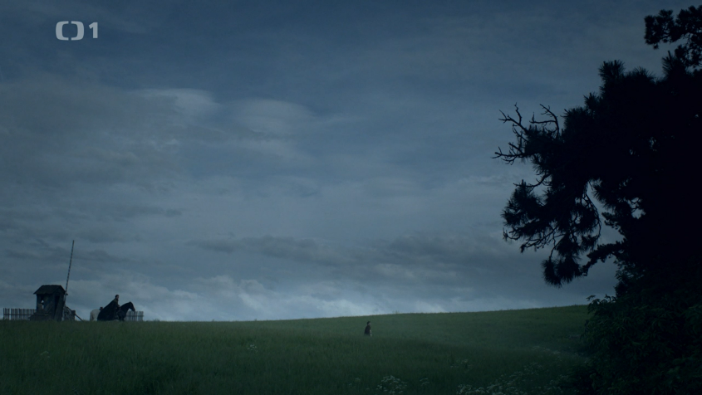
Obrázek 1: U Zapovězeného lesa
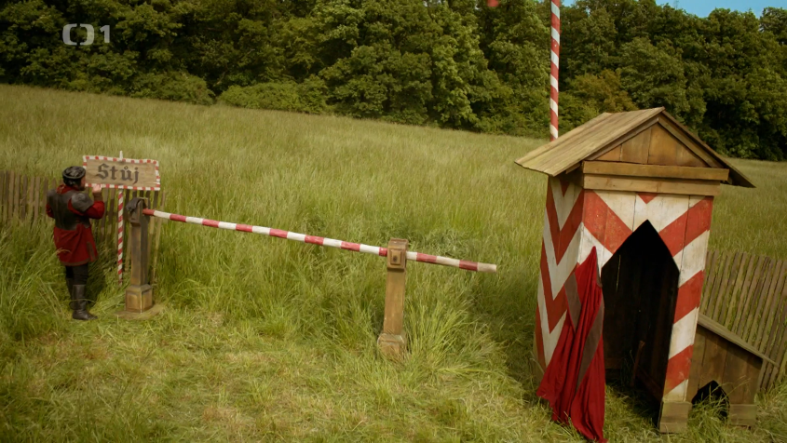
Obrázek 2: Opačné království

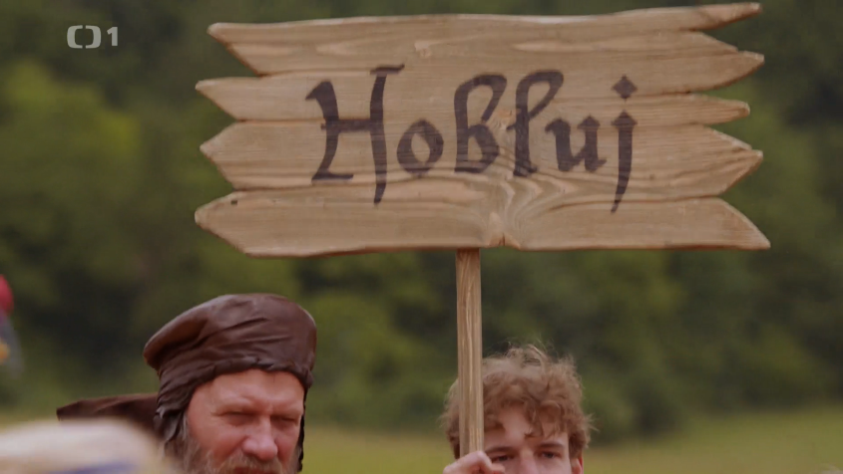
Obrázek 3: Dřevěný transparent

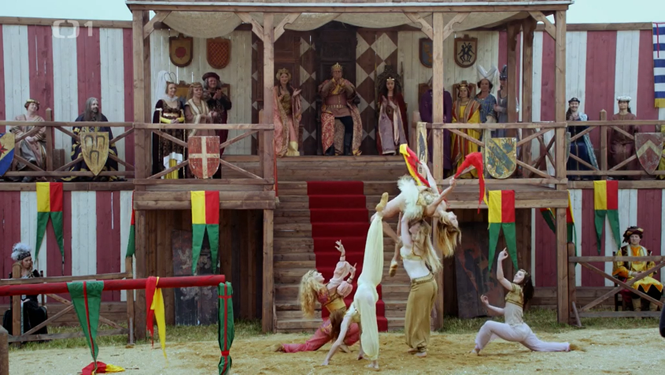
Obrázek 4: Tanečnice ve středověkém duchu

Typický vizuální styl mají obyvatelé každého ze dvou království. Jedni mají světlé, zemitější barvy jako hnědou, tmavě zelenou nebo zlatou. Druzí jsou naopak ve fialových, červených, pudrových barvách v jemných, bledých odstínech. Navzdory rozdílům v preferencích barev sdílejí obě království společný prvek v podobě doplňujícího se lesku, zlatavých ozdob, estetického vylepšení a jemných detailů (Obrázek 5). Pro poddané je typický skromnější šat, který reflektuje jejich jednoduchý a nenápadný životní styl. Důležitý je kostým čaroděje Kruciata, jehož vzhled odráží jeho zapšklou povahu a touhu po pomstě. Jedná se o postavu s dlouhými šedými vousy a vlasy, které mu splývají pod širokým kloboukem (Obrázek 6).
Obrázek 5: Královské páry s odlišnými oděvy
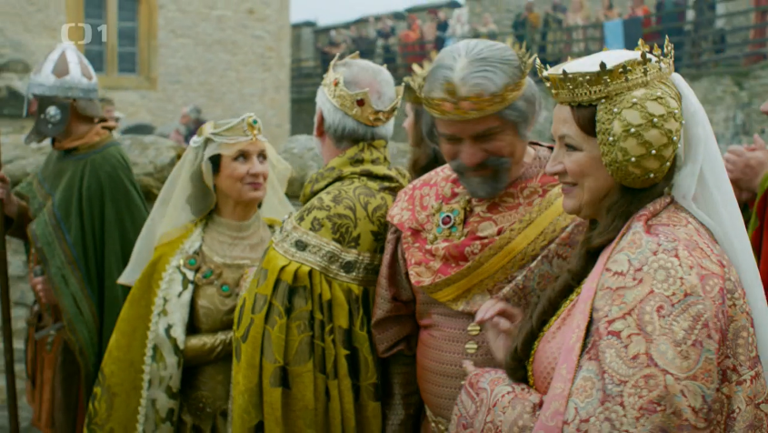
Obrázek 6: Čaroděj Kruciatus
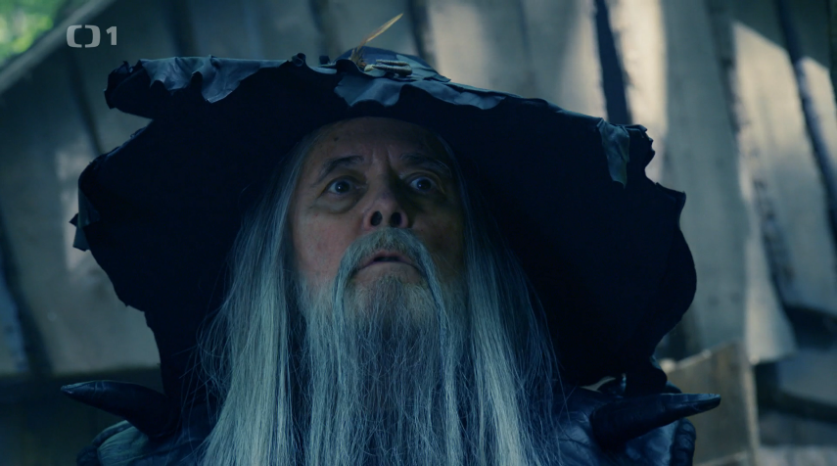
Většina pohádky se odehrává v nízkém kontrastu osvětlení, což přispívá k atmosféře napětí a tajemství a také zdůrazňuje temné stránky příběhu. Využívají se chladné barvy, jako jsou modrá a šedá, které přispívají k ponurému dojmu a vytváří chladnou atmosféru. Osvětlení funguje zejména ve scéně s drakem. Jemné nasvícení a hra s kontrastem mezi světlem a stínem přispívá k vytvoření magického a mystického dojmu, což dále umocňuje jeho roli jako fantastické bytosti. Osvětlení zde zdůrazňuje křivky jeho hlavy (Obrázek 7).
Obrázek 7: Nasvícení drakovy hlavy
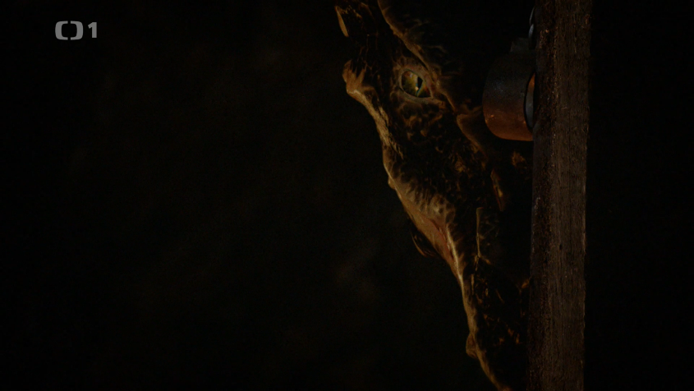
    - Kamera
Kamera využívá běžné, standardní pohyby, které jsou pro filmování typické, včetně panoramatických záběrů nebo záběrů z různých úhlů. Velký důraz je kladen na celkový pohled na scénu, často se pracuje s nadhledem. Postavy jsou obvykle zachyceny v polodetailu, což jim umožňuje vyniknout. Pro zdůraznění jejich monologu jsou využívány záběry, které postupně přibližují a oddalují detaily obličeje postav. Tímto způsobem divák lépe vnímá výrazy a projevy postav v momentech, kdy důrazně vyjadřují své myšlenky a emoce. Záběr rytířského turnaje je veden z nadhledu, a proto umožňuje vidět celou scénu turnaje a získat přehled o tom, jak jsou rytíři uspořádáni a jaká je dynamika jejich souboje. Zároveň dodává průběhu turnaje atmosféru a napětí, kterému přispívají také dobové tanečnice a jásající fanoušci z řad poddaných. Pro předěly mezi scénami jsou často využívány nadhledy na hrad, abychom pochopili, že následující události se odehrávají na stejném místě (Obrázek 8). Nájezd na architektonickou památku zobrazuje její impozantní pohled na celkovou architekturu hradu, jeho okolí a prostředí, ve kterém se nachází. Klasický začátek každé pohádky získává na působivosti díky animovanému prologu. Trikové záběry jsou důmyslně využity k vykreslení oblohy a událostí v Zapovězeném lese, na detailní zobrazení vzhledu a funkčnosti dřevců, zbroje a lidí proměňujících se ve stromy. Také drak nevyvolává dojem lacinosti, naopak získává na věrohodnosti a důležitosti v rámci příběhu.
Obrázek 8: Předěl scény do hradu
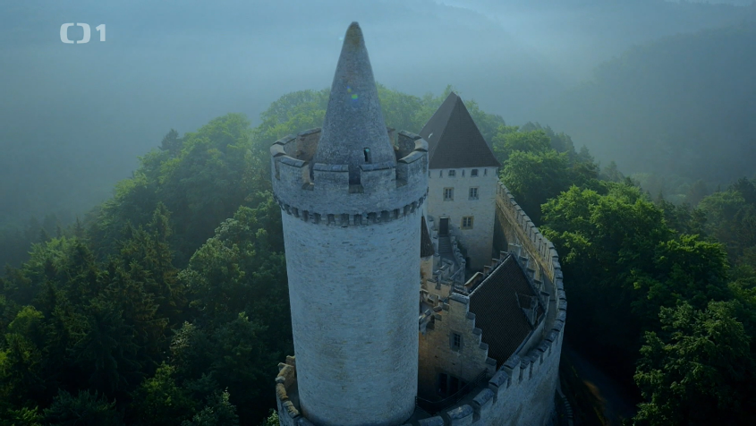
    - Střih
Přechody mezi scénami jsou hladké a plynulé, což umožňuje snadné sledování děje. Rychlejší střihová montáž se vyskytuje u scény s drakem a na rytířském turnaji. Naznačují vysoce akční momenty, které mají diváky udržet v napětí a emocionálně je angažovat. Série akčních scén z turnaje je zhuštěna do několika klíčových momentů, což přispívá k intenzitě a dynamice této části filmu.
    - Zvuk
V pohádce postavené na vtipnosti a humoru má mluvené slovo při vytváření komických situací a podpoře atmosféry zásadní význam. Tyto repliky mohou být plné slovních hříček a dvojsmyslů, které přinášejí komické momenty, jako například „Často nevím, co jsem zač. Hlavně když se napiji.“ V úvodu pohádky upoutá pozornost diegetický vypravěč, jehož hlas popisuje události z minulosti a následně se v pohádce objeví v roli krále. Představení diegetického vypravěče a jeho role v pohádce naznačuje, že sledujeme příběh prostřednictvím jeho úhlu pohledu. O hudbu se postaral skladatel a herec Jan Maxián. Celým filmem provází hudební orchestrální motiv vstupující do děje společně s animovaným prologem. Ve snímku jsou přítomny i menší hudební motivy, jež se v souladu s dramatičností dané scény využívají. Jako příklad uvedu scénu, ve které se mladí princové utkávají ve vzájemném souboji. Poté následuje záběr na hrad, který označuje změnu času a připomíná, že příběh postupuje vpřed. Princové jsou v této scéně již starší a zkušenější bojovníci, což symbolizuje jejich růst a vývoj během příběhu. Další motiv ve formě hudebního podkladu můžeme najít při scéně, kdy začne účinkovat lektvar zapomnění. Hudební motivy často slouží jako spojení mezi scénami, fungující jako zvukový můstek. Prvky nediegetické hudby nejsou součástí děje a postavy v příběhu si jich nejsou vědomy, jsou příklady nediegetické hudby. Diegetická hudba se objevuje v jediném okamžiku filmu, a to během rytířského turnaje, kdy dobové tanečnice zahajují tento slavnostní ceremoniál.
    - Závěr pohádky
V této pohádce se nad zlem slitujeme, není zabito. V případě prince Karla se jedná o královské vězení. Tuto skutečnost potvrzují slova stráže, kdy v posledních minutách humorně zazní „Konec vycházky, výsosti!“. I když je potrestán za své činy, je mu poskytnut prostor k lítosti a příležitost k odpuštění. Čaroděj Kruciatus zapomene svoje vzpomínky lektvarem zapomnění, který v počátcích příběhu původně patřil jemu. Tento akt v rámci příběhu symbolizuje ironii nebo spravedlnost. Pohádka se soustředí na slitování a zároveň na možnost změny. Příběh je postavený na vtipnosti a humoru a klade si za cíl přinést modernější pohádku.
    - shrnutí
Z analýzy Korunního prince lze vyvodit, že pohádka kombinuje klasické motivy s moderním přístupem. Práce s klasickými motivy je patrná v přítomnosti tradičních prvků jako jsou dva bratři s protichůdnými charakteristikami, zachraňování princezny a zápas s drakem. Tyto prvky poskytují pohádce povědomou strukturu a představují základní pilíře žánru. Pohádka ale tyto motivy aktualizuje prostřednictvím moderního zpracování, což je pro režiséra Janáka charakteristické. Jedním z vybočujících prvků je humor, který zde zaujímá významnou roli a je zprostředkován prostřednictvím dialogů, komických situací a vtipných interakcí mezi postavami. Pohádka tedy neklade takový důraz na atmosféru a mystiku, ale spíše na zábavu a lehkost.

  - Princezna a půl království
Pohádka měla premiéru v roce 2019. Tato pohádka se stala nejsledovanějším pořadem Štědrého večera se sledovaností 2,46 milionu diváků. (Blinková, 2020, [online])

    - Děj a postavy
Příběh pohádky Princezna a půl království začíná tam, kde jsme kulturně zvyklí spíše na konec pohádky než na její začátek Hlavní hrdina Honza zabije draka a získá princeznu a půl království. Princeznu ale Honza odrazuje svým chováním a nevybranými způsoby. Do příběhu vstupuje princeznin bývalý nápadník, sobecký král Egon, který si ji chce znovu přivlastnit. I když má Honza princeznu skutečně rád, nechce jí stát v cestě a bránit jejímu sňatku s Egonem. Král Egon však uvězní princeznu na svém hradě, a tak Honzu čeká její druhá záchrana.
Z klasických pohádkových charakterů je v pohádce zachováno pouze hrdina Honza. Žádný nadpřirozený prvek nebo fantazijní bytost se tu nevyskytuje, jen v malé zmínce vidíme na začátku pohádky draka formou ilustrace. V příběhu chybí i kouzelný předmět, který by mohl hrdinovi pomoci v nouzi. Tento netradiční přístup přináší do pohádky originalitu a odlišuje ji od tradičních pohádek, které jsou často postaveny na známých charakterech a motivacích.
V pohádce se vyskytují čtyři hlavní postavy (Honza, princezna, král Egon, učitel dvorní etiky) a pět vedlejších postav (královští rodiče, rodiče Honzy, komorná Káča) a opět dvořané a vesničané. Honza je sice chrabrý hrdina, za to ale obyčejný sedlák s nevybranými způsoby. S palicí v ruce působí jako mytologická postava Thor, ukazuje že má sílu a odvahu, ale někdy působí směšně a princeznu si musí vybojovat dvakrát. Princezna je samozřejmě krásná, ale naivní a místy až otravná. Její postava je také zdrojem humoru, zejména kvůli velmi dlouhému jménu (Kateřina Adriana Markéta Eliška princezna z Arkádie, hraběnka z Mormoku, vévodkyně z Elveru a Juditiných plání, baronka z Cornelu). Postavy Honzy a princezny hrají mnohé situace pouhou mimikou a gesty nebo jen pohledem. Hrdina Honza evokuje postavu Lexy v televizním pořadu Comeback (2008-2009), neboť obě tyto role ztvárnil herec Matouš Ruml. Účastnil se také soutěže StarDance (2006-doposud), jejímž moderátorem je představitel rytíře Valeriána Marek Eben. Tato křížení a odkazy mohou pohádce dodat další rozměr a zábavnost, zejména pro diváky, kteří oba projekty znají. Král Egon je urozený, ale má velké ego, což odkazuje i jménem. Jeho chování působí přehnaně, namyšleně až komicky. Rytíř Valerián je učitel společenského chování a dvorní etiky. Díky své moudrosti dokáže v „křupanském“ Honzovi poznat dobrý charakter, a tak jej podporuje a pomáhá mu se společenským chováním. Jeho postava především popisuje situace. Jak královští, tak Honzovi rodiče představují sehrané, rejpavé, komické duo, v jejichž vztahu má žena v obou případech hlavní postavení. Stěžejní situace nastává, když se tyto páry setkají. Poslední zmíněnou postavou je komorná Káča, jež ze začátku nepůsobí nikterak důležitě, podstatnou roli ale sehraje v okamžiku potrestání krále Egona.
    - Mizanscéna
Důraz je kladen na českou krajinu a její přírodní krásy. V průběhu příběhu se střídají malebné vesnice s historickými městy, která jsou zdobena typickými českými stavbami. Prostory jsou velmi pestré, setkáme se s rozličnými scenériemi, od tajemné jeskyně po útulný dům Honzovy rodiny, impozantní zámek a idylické Egonovy vesnice (Obrázek 9). Příroda hraje významnou roli, například rozlehlé lesy nebo zelené pastviny, které dotvářejí atmosféru příběhu a poskytují útočiště i nekonečná dobrodružství. Důležitým faktorem jsou také cesty, po kterých se hrdinové vydávají, ať už se jedná o princezninu cestu do Egonova království nebo Honzovu cesta za záchranou princezny (Obrázek 10). Klíčové jsou také davové scény, příkladem mohou být záběry, kdy Egon projíždí vesnicí a všichni Egonovi poddaní jsou přítomni (davy poddaných jsou také nuceny provolávat chválu na Egonovu samozvanou statečnost a moudrost). Mizanscéna nabízí náhled do zajímavých míst České republiky, neboť zobrazuje různé hrady a zámky, jako například státní zámek Hradec nad Moravicí.

Obrázek 9: Egonův zámek
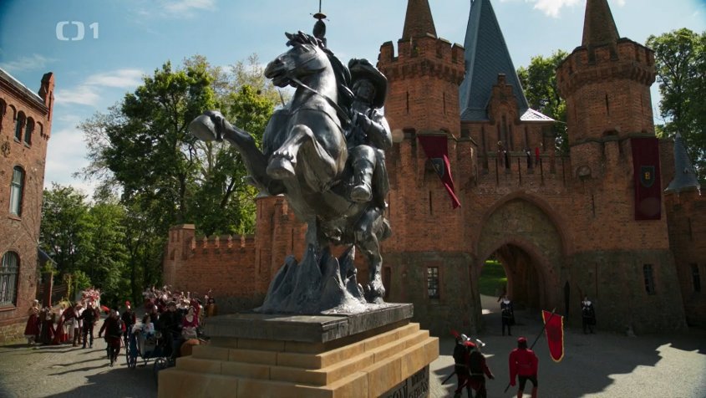
Obrázek 10: Cesta za záchranou princezny
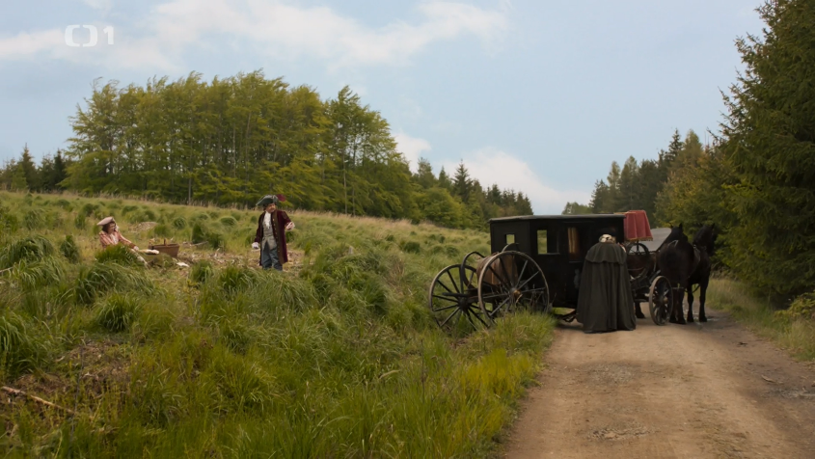
Kostýmy jsou bohaté na lesk a zdobení, přičemž péče je věnována zejména detailům (Obrázek 11). Princezna diváka nadchne svými nádhernými žlutými šaty zdobenými výraznými květy, které se v průběhu děje mění a opakují (Obrázek 12). Honzovo záplatované a roztrhané oblečení tak s princezninými bohatě zdobenými šaty výrazně kontrastuje a symbolizuje jeho skromnější postavení. Rytíř Valerián také často mění šat a vystupuje pokaždé v jiném odstínu modré barvy, stejně jako občané království v němž se nachází (Obrázek 13). Král Egon naopak preferuje červenou barvu (Obrázek 14). Zde můžeme poukázat na výraznou synestezii barev – modrá barva v tomto případě symbolizuje klid a naději, kdežto červená barva může na druhou stranu může evokovat vášeň, v našem případě ale spíše nebezpečí či sílu, kterou král Egon vykazuje. Tento kontrast mezi modrou a červenou barvou může podtrhnout protikladné vlastnosti postav a království.
Obrázek 11: Výrazné zdobení
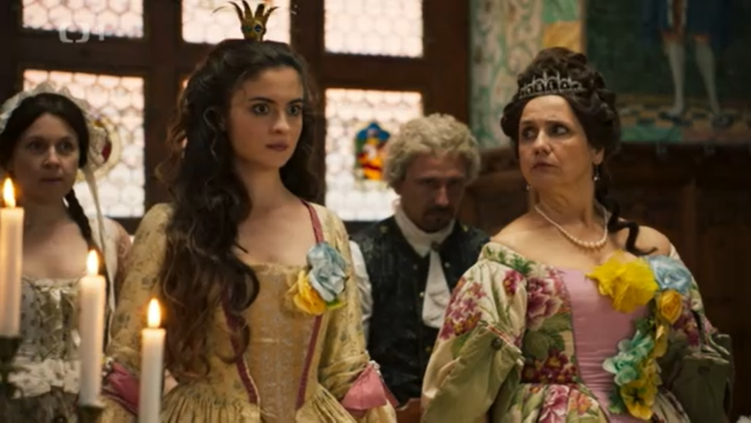
Obrázek 12: Princezniny žluté šaty
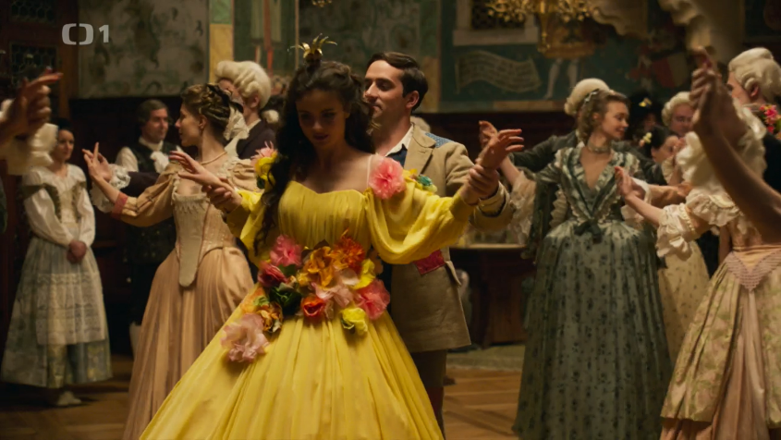
Obrázek 13: Honzovy šaty se záplatami
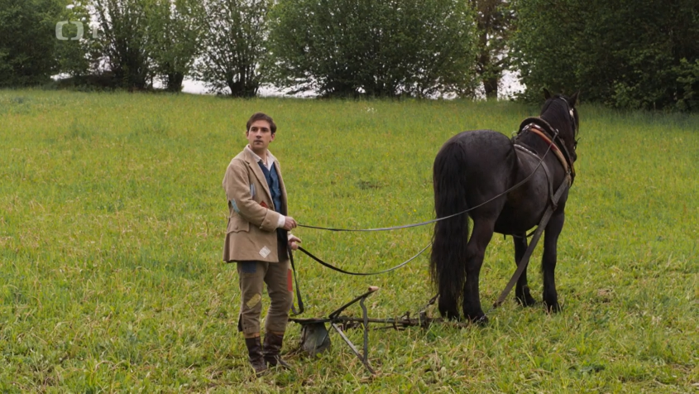
Obrázek 14: Valeriánovy modré šaty
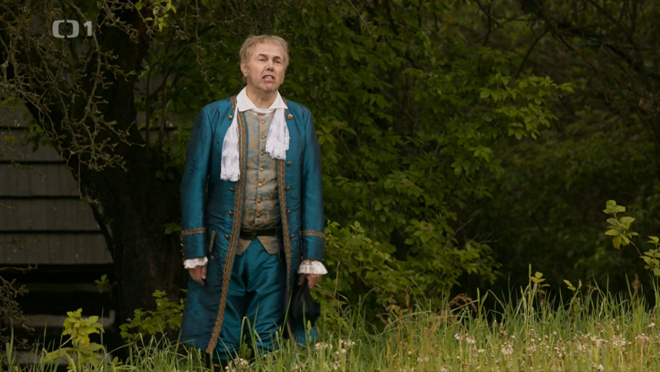
Osvětlení vyniká zejména ve scénách, jež jsou nasvíceny svíčkami. Například večeře po návratu z výpravy za drakem v Honzově chalupě, při níž je osvětlena půlka Honzova obličeje a okolí je ponořeno do tajemné polotmy. Postavy sedí vedle sebe v potemnělém pokoji, části jejich tváří jsou temné a výrazná je tedy i hra se stíny (Obrázek 15). Hru se světlem ze svíček můžeme vidět i na dalším obrázku, kde svíčky vrhají stíny na zeď. (Obrázek 16). Podobné scény se opakují i na schodišti zámku, přičemž světlo svíček vytváří dramatický a intimní zároveň efekt.
Obrázek 15: Potemnělé světlo v chaloupce
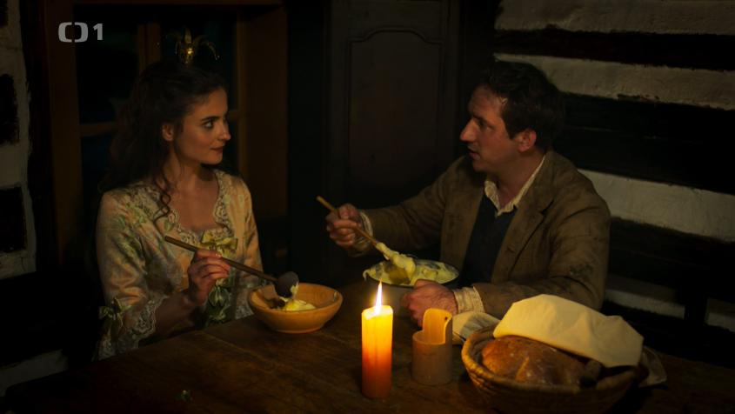
Obrázek 16: Svíčky vrhající stíny

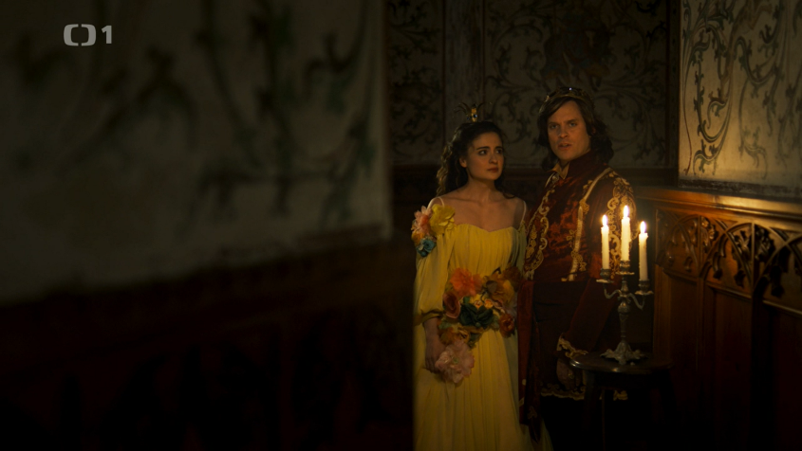
    - Kamera
Jan Šťastný v této pohádce exceluje svou kamerou, která má živý a aktivní charakter, a diváka neustále zapojuje do dění. Formuje děj a působí jako jeden z faktorů ovlivňujících divákovu představivost, což může v kontextu pohádky působit netradičně. Během děje se namyšleného prince Egona postupně začínáme bát, právě z tohoto důvodu je kamerou snímána z podhledu a všechny ostatní postavy buď z nadhledu, nebo v rovině očí. Změna záběrů nastává ve chvíli uvědomění skutečné podstaty Egonova charakteru. Podhled vytváří dojem moci, autority nebo důležitosti postavy (Obrázek 17). Záběry na postavy zachycují jejich těla od hlavy po pás, čímž se častěji prezentuje celá postava. Díky tomu, že příběh zahrnuje různé lokace, jako jsou vesnice a města, jsou většinou používány nadhledy a podhledy z různých úhlů, což zahrnuje záběry na střechy, komíny a například také Egonův hrad. Ve scénách s Egonovým hradem jsou záběry často dramatičtější a akčnější, také díky použití podhledů, které vytvářejí pocit zloby a agresivity. Takové záběry podporují atmosféru napětí v příběhu a zdůrazňují dramatické momenty (Obrázek 18). Pohádka není stavěna na speciálních trikových a vizuálních efektech, ale naopak se zaměřuje na příběh a charakter postav. V pohádce se ovšem i tak vyskytují některé vizualizace, jednou z nich jsou, Egonovy skály, jež symbolizují jeho vysoké ego, které je přítomno v mnoha situacích (Obrázek 9). Podobným příkladem jsou i Egonovy sochy ve městě, jež mají zdůrazňovat jeho vliv, moc a namyšlenost. V závěru se setkáváme s ukončením příběhu ve formě stop-záběru, který vstupuje do animované ilustrace.
Obrázek 17: Podhled
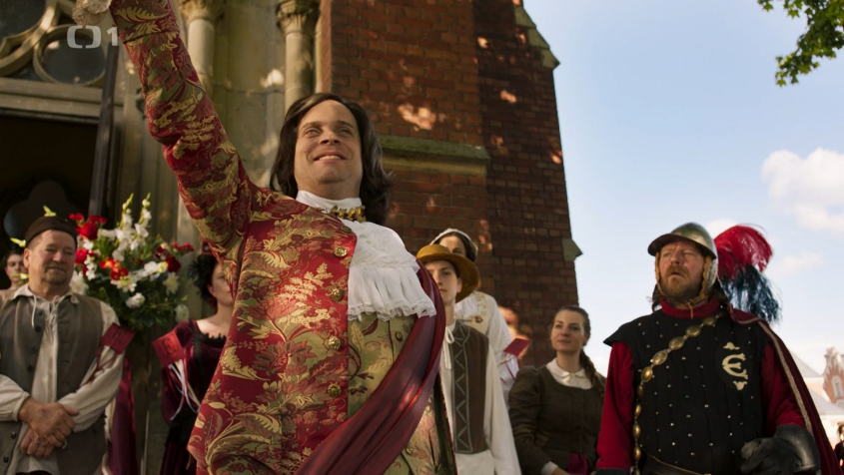
Obrázek 18: Egonův hrad
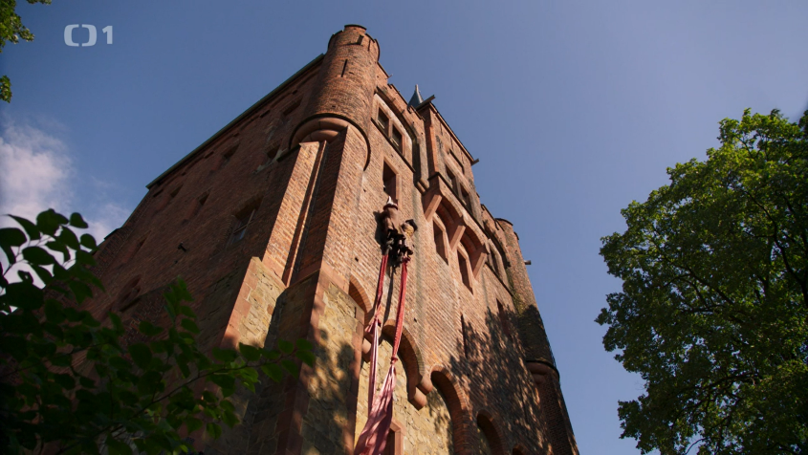
Obrázek 19: Egonovy skály

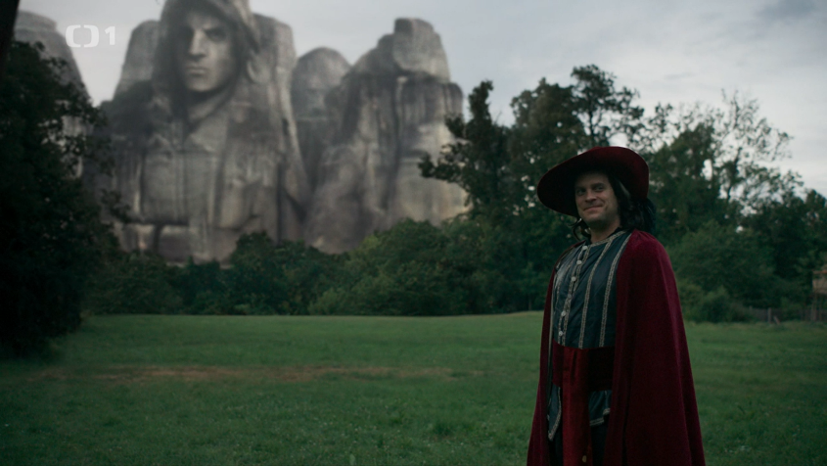
    - Střih
Rychlé a dramatické scény jsou poměrně časté. Střih je v těchto dramatických scénách dynamický, zejména při situacích, kdy Honza s rytířem Valeriánem prchají po záclonách z hradu nebo utíkají z hostince. Velkou důležitost nese akční paralelní montáž honičky na koních, kde jsou měněny tři záběry mezi princem Egonem, Honzou a rytířem Valeriánem. Snaží se o zachycení dramatického vývoje událostí z různých perspektiv.
    - Zvuk
V úvodu animované ilustrace slyšíme cizí hlas nediegetického vypravěče, který nás uvádí do příběhu. Později vstupuje do děje další hlas, tentokrát diegetický hlas rytíře Valeriána. Máme tedy dva vypravěče. Nediegetický vypravěč zůstává přítomný až do doby, než Honza úspěšně zabije draka. Na konci příběhu se opět znovu setkáváme s animovanou ilustrací a dietetickým hlasem rytíře Valeriána, který uzavírá příběh. Tentokrát je hudba v režii Aleše Březiny, který vytvořil jedinečný hlavní hudební motiv. Hudba hraje v tomto díle klíčovou roli, protože je neustále přítomna. Podtrhuje atmosféru a dynamicky zdůrazňuje většinu scén. Skladby se pohybují od radostných melodií až po napínavé pasáže a vytvářejí tak bohatou a poutavou zvukovou kulisu jako například při Honzově a Valeriánově útěku nebo při příjezdech Egona do měst a vesnic. Mluvené slovo má opět základ ve vtipných jazykových spojeních jako například „Málem nám to tu blaflo, co?“ nebo „Jaký je to krásný den, nejméně 30 stupňů Egona ve stínu.“ Tyto odkazy na Egona dotvářejí atmosféru příběhu a udržují jeho charakter živým i při jeho absenci.
    - Závěr pohádky
V této pohádce se nad zlem také slitujeme. Pro prince Egona by bylo vězení pohodlné, adekvátním trestem za pokus vzít si princeznu kvůli jejímu majetku je sňatek s komornou Káčou, která pochází z nižší sociální třídy. Poselstvím pohádky je ukázat nám, že první dojem může být klamný a důležité je nesoudit podle vzhledu. Naznačuje rozdíl mezi životem ve společenských vrstvách a snahou o osvojení základních pravidel etiky. Důležitým kontrastem jsou tady vztahy mezi ženou a mužem, ať už se jedná o hlavní protagonisty, královský pár, Honzovi rodiče nebo také následná svatba Egona a Káči. Pohádka se soustředí na lidské vlastnosti, zejména na odvahu, trpělivost nebo také na lásku. Příběh ukazuje, že i bez magie nebo nadpřirozených sil může být člověk hrdý, dokáže překonat překážky a vytrvat v osobním růstu.
    - Shrnutí
Režisér Karel Janák prokazuje svůj charakteristický styl především v práci s kamerou, ale také v celkové estetice pohádky Princezna a půl království. Jeho kamera má živý charakter, který diváka neustále zapojuje do dění a formuje děj. Používají se různé úhly a záběry, aby zdůraznil důležité momenty. Detaily v mizanscéně a kostýmech jsou také důležitou součástí stylu. Každý detail reflektuje prostředí a charakter jednotlivých postav, což přispívá k uvěřitelnosti a poutavosti příběhu. Zajímavým poznatkem je netypická forma ukončení zla, protože není běžné, aby svatba sloužila jako forma trestu.
  - Jak si nevzít princeznu
Pohádka Jak si nevzít princeznu měla vánoční premiéru v roce 2021. Tato pohádka se stala nejsledovanějším pořadem roku 2021 na všech televizních stanicích a byla vybrána na mezinárodní filmový festival pro děti a mladé diváky Schlingel (Blinková, 2022, [online]).
    - Děj a postavy
Princ Leopold a princezna Josefína se do sňatku moc nehrnou a ve skutečnosti se od dětství navzájem nesnášejí. Leopoldovu klidnou povahu neustále narušuje Josefínin temperament. I když jsou předurčeni k sňatku, protože sudičky již dávno předpověděly jejich společnou budoucnost, rozhodnou se jednat jinak- ukradnou sudičkám kouzelné hodinky, které umožňují cestovat časem. Brzy však zjišťují, že cestování časem není tak jednoduché a že musí, napravit všechny následky svého rozhodnutí.
Pohádka se inspirovala filmem Robin Hood: Král zbojníků (1991), zejména ve scénách zachycujících dynamiku mezi zbojníky. Vyprávění stojí na motivu cestování v čase, kdy kombinuje modernější prvky s tradičními pohádkovými postavami, jako jsou například sudičky nebo kat. Naši hrdinové získají krádeží přístup ke kouzelnému prostředku, čarovným hodinkám. Tyto hodinky jim umožňují cestovat v čase a prostoru.
V příběhu vystupuje pět hlavních postav (princ Leopold/v budoucnosti Julián, princezna Josefína, tři sudičky) a šest vedlejších postav (Hynek, Čeněk, královští rodiče). Kromě nich najdeme v pohádce i menší role jako komoří Jindřich, vojáci Šimon a Ctirad, poté postava Matěje, kteří se více projeví v rámci příběhu se zbojníky. Princezna Josefína je bezprostředního charakteru, se živelným temperamentem zdůrazňujícím svoji nezávislost. I když je princezna, nedá se považovat za typickou princeznu v nesnázích, neboť je známá spíše svou schopností čelit výzvám a řešit situace vlastním způsobem. Princ Leopold vyniká dokonalou a spisovnou mluvou, což je spojeno s jeho racionálním přístupem k situacím. Jako akční pohádková dvojice se princ Leopold a princezna Josefína vyznačují vtipnými scénami, ve kterých se navzájem škádlí a dohadují se. Klíčovou úlohu mají od začátku do konce příběhu sudičky, neboť jsou kouzelnými bytostmi, které nás provázejí a udržují kontinuitu v ději. V příběhu se objevuje dobrosrdečná a laskavá sudička, zatímco druhá je přísná a rázná starající se o řád a spravedlnosti v ději. Třetí sudička je popletená a často se stává zdrojem nedorozumění, což přispívá k humorným momentům v příběhu. Tyto postavy nejsou typickými pohádkovými postavami, protože mají charakteristiky a vlastnosti, které jsou více přirozené a lidské. Velitel stráže Čeněk je postavou kombinující různé vlastnosti, ale většinou směřující k dobrému úmyslu. Jeho jednání je motivováno láskou a oddaností. Jeho syn Hynek je podle věštby nešika a žrout, ale s dobráckým a laskavým srdcem. Vším, co dělá, se snaží potěšit svého otce. Takové milé záškodnické duo. Královští rodiče jsou představeni jako typické postavy, které nevyčnívají z davu a jejich charaktery nejsou příliš výrazné. Jejich hlavním zájmem je naplnit věštbu sudiček svatbou svých dětí. V alternativní realitě se setkáme se zbojníky, kteří představují postavy ze skutečné reality.
    - Mizanscéna
Práce s prostředím a lokacemi hraje v této pohádce klíčovou roli. Hrad Pernštejn a hrad a zámek Frýdlant, které poskytují jak vnitřní, tak vnější prostory, jsou centrálním bodem příběhu a poskytují bohaté možnosti pro vizuální prezentaci. V celém příběhu se točíme kolem kombinace hradu Pernštejn a hradu a zámku Frýdlant. Máme zde mnoho davových scén jako svatba, honičky uvnitř hradu, zbojníci (Obrázek 20). Tyto scény poskytují mnoho prostoru pro zobrazení různých prostředí a atmosfér. Práce s prostorem je stavěna tak, aby zabírala co největší šíři, což přidává hloubku a autenticitu prostředí. Také se dostaneme do lokací Českého ráje, kde vynikají jeho nádherné lesy, skály a tajemné jeskyně. Velká část našeho příběhu se odehrává na zřícenině zámku Zvířetice, kde v alternativní realitě žije král s královnou a jejich zbojníci s Juliánem. Komickým prvkem jsou stavěné sochy, které zachycují právě probíhající události, jako je například obrázek žrouta Hynka (Obrázek 21).

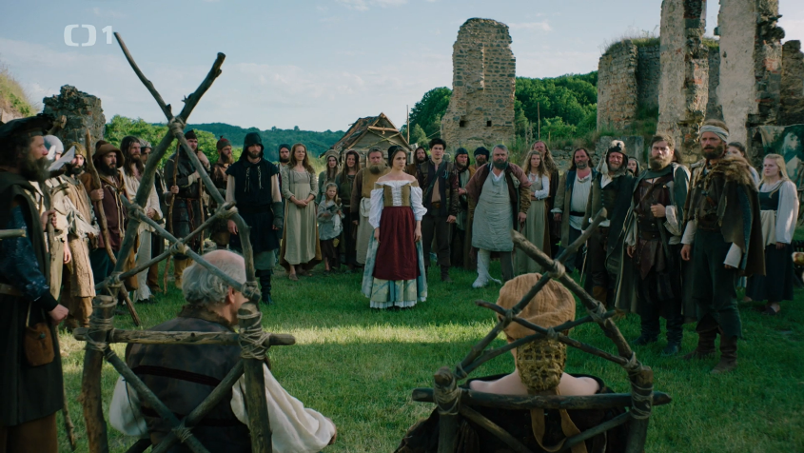
Obrázek 20: Davová scéna zbojníků

Obrázek 21: Socha žrouta Hynka

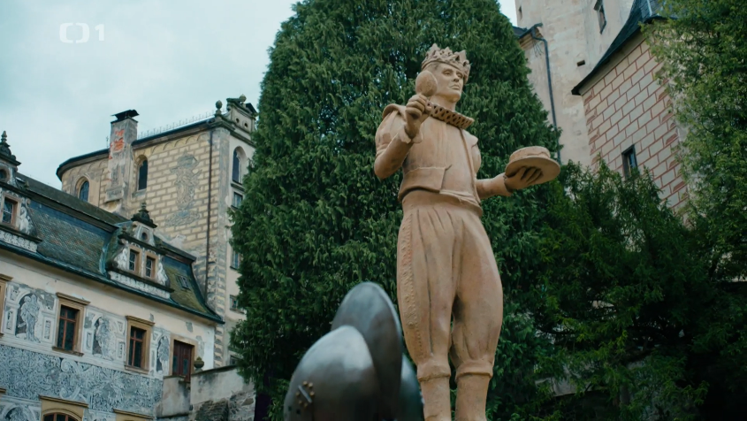
Práce s kostýmy kombinuje moderní prvky s tradičními motivy. Staví především na kombinacích různých látek a materiálů. V obou královstvích nejsou nikterak rozdílné barvy, pracuje se na jemných, pastelových barvách. Princezna s princem mají sladěné dva hlavní kostýmy: dobrodružný a svatební. Prvý šat je barevně laděn do přírodních odstínů, jako jsou tmavě hnědá, bordó, a zelená, aby zapadaly do prostředí lesa, kde se později odehrávají dobrodružné scény (Obrázek 22). Velmi sympatické jsou princezniny kalhotové šaty různého materiálu, průhledné tkaniny a lesku, čímž vytvářejí zajímavou, ale i elegantní kombinaci. Šat sudiček je jednoduchého střihu a barvy. Bílá látka tvoří dlouhý oděv, přes který je nasazena bordová šerpa. Zajímavým detailem je, že dvě sudičky mají šerpu přes levé rameno s pokrývkou hlavy béžové barvy a jedna z nich má šerpu na pravém rameni s pokrývkou hlavy bílé barvy (Obrázek 23). Kostýmy Čeňka a Hynka v alternativní realitě jsou navrženy v černé barvě a jsou honosné, což dodává jejich postavám autoritu. Vtipně působí Hynkovy narostlé vlasy, díky tomu vypadá jejich duo komičtěji (Obrázek 24). Postavy zbojníků v alternativní realitě jsou komicky upraveny tak, že mají narostlé vousy a stylizované oděvy. Ošuntělost těchto postav slouží jako vizuální prostředek, který podtrhuje jejich novou identitu jako zbojníků a zároveň přispívá k humoru a komičnosti scén (Obrázek 25).
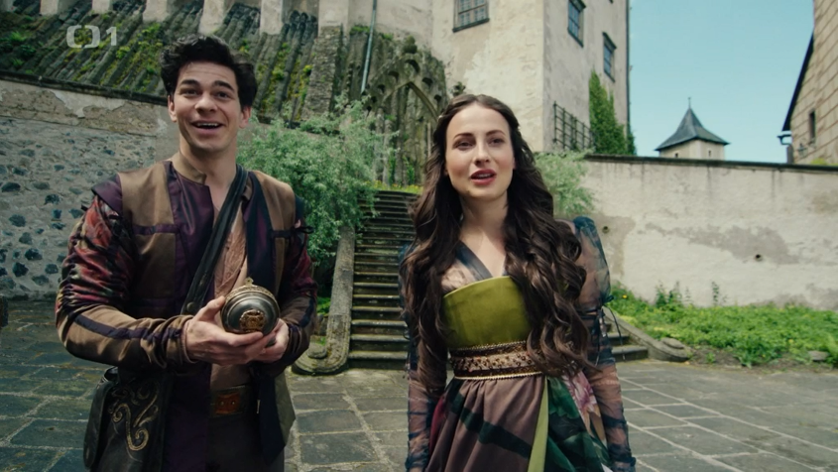
Obrázek 22: Dobrodružný šat

Obrázek 23: Šat sudiček
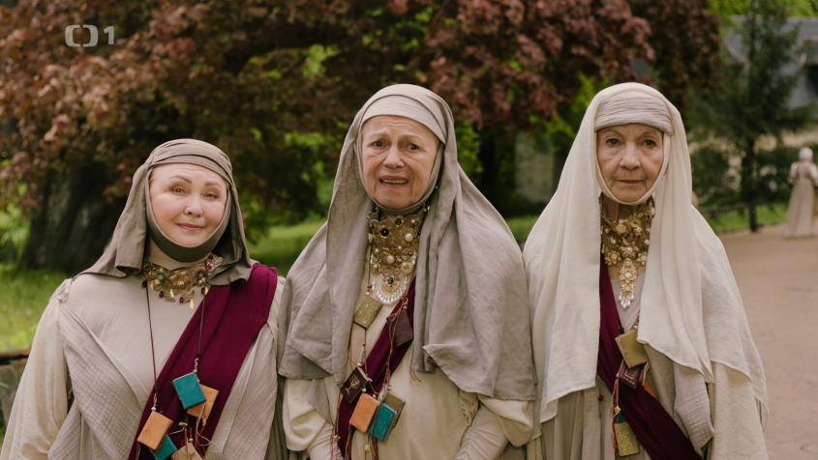
Obrázek 24: Kostýmy Hynka a Čeňka
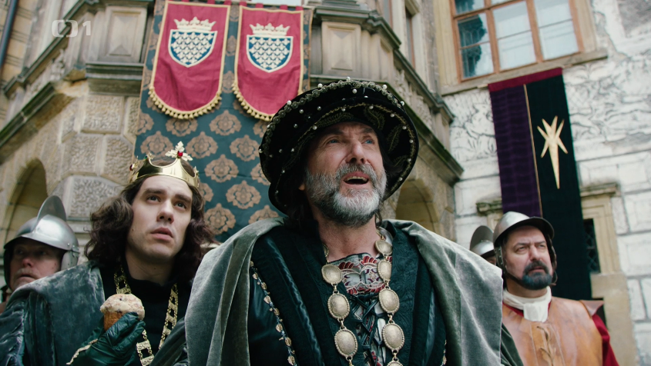
Obrázek 25: Zbojníci
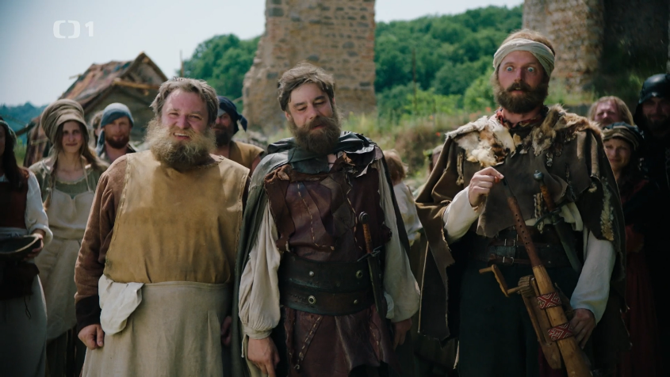
    - Kamera
Hrad Pernštejn a hrad a zámek Frýdlant jsou klíčové z hlediska zdůraznění rozmanitosti jejich prostředí, kterou nabízí. Používáním nadhledů nám historické stavby ukazují celkový pohled na rozlehlost a majestátnost památek, zatímco podhledy zvýrazňují detaily a architektonické prvky. Důležitým aspektem je zaměření na celou postavu a zároveň důraz na prostředí. Takto se se záběry pracuje v průběhu celé pohádky. Triky jsou decentní a nijak neruší. Práce s časovou bránou je zde dominantní a poskytuje hlavní vodítko pro přechod mezi časovými prostory, ke konci se setkáme s mizením postav z alternativní reality (Obrázek 26). Díky ručičkám na hradních hodinách, které se otáčí o několik otáček dopředu nebo dozadu, je časový proud kolem nich ještě více posílen. Přechod mezi mládím a stářím prince je zobrazeno prostřednictvím kamery. Ta se pomalu přibližuje k nohám mladého prince, který leze na štafle a poté mizí z obrazu. Na pár vteřin zabírá štafle a poté se obraz oddaluje pomocí odjezdu kamery, a to společně s postavou, která ze štaflí slezla pomocí odjezdu kamery. Odhalí se, že uběhlo několik let a princ zestárl do věku na ženění. V příběhu se odehrává několik paralelních montáží honiček hrdinů, což scénám dodává živelnou a akční atmosféru a kamera se stává dynamickou, přičemž divák je s napětím vtahován do děje. Na začátku a na konci pohádky je použit efekt vinětace který obraz zobrazuje skrze starý opotřebovaný rám. Tento efekt zvýrazňuje atmosféru starobylosti a přidává dojem středověkého období. Slouží jako uvedení do příběhu a následně vrácení se do reality, která posiluje dojem uzavření příběhu. Vinětace zde slouží jako prvek rámcování příběhu, kdy postavy došly ke svému konci (Obrázek 27).
Obrázek 26: Časová brána
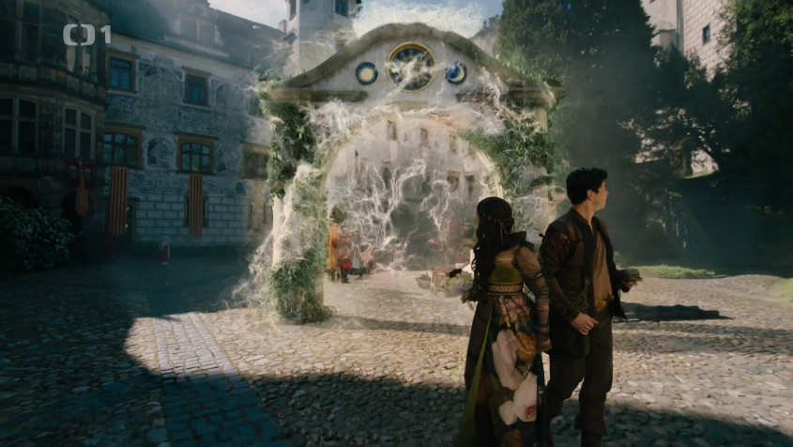
Obrázek 27: Efekt vinětace
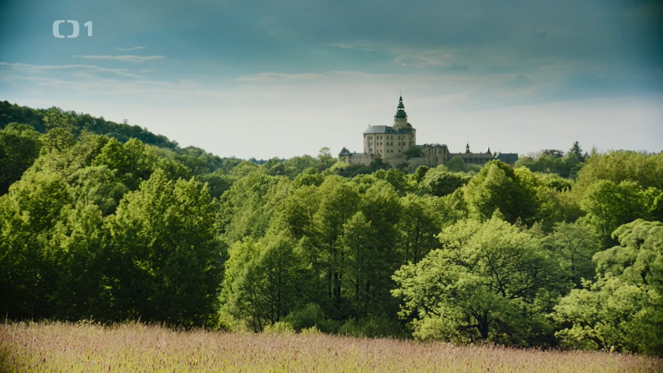
Práce s detaily osvětlení chodeb hradu vytváří dojem hloubky a tajemství, které toto místo obklopuje. Když sudičky vstupují do hradu, aby provedly věštbu, olední slunce vrhá do chodeb ostré světlo přináší důležitost a atraktivitu okamžiku věštby sudiček. Nejvíce se s osvětlením pracuje opět v jeskyni, kde je zvláště patrná práce se svíčkami, což přispívá k atmosféře mystiky.
    - Střih
Střih není nikterak význačný. Jedná se o klasické střihy a rychlejší střihové pasáže. Akční paralelní montáž honiček se střídá mezi záběry na princeznu a prince a vojáky nebo velitele stráže. Tento druh střihu buduje tempo a sleduje různé aspekty akční scény současně, což poskytuje komplexní pohled na dění. V pohádce se stírají hranice flashbackem z minulosti, kdy zbojníci přepadávají princeznin vůz, a právě tam se Julián poprvé do princezny zamiluje. Záběr vystupuje do alternativní reality.
    - Zvuk
V pohádce zaujímá klíčové místo mluvené slovo, které hraje rozhodující úlohu. V porovnání s předchozími příběhy je zde větší důraz na diegetického vypravěče. Mladý i starší princ Leopold si vedou deník, jehož záznamy slouží jako vnitřní hlas, který provází událostmi na scéně. Setkáme se s ním již v princově mládí, kdy nám mladý princ popisuje svou minulost, a později přecházíme o několik let dál hlasem staršího prince do současnosti. Voice-over vyjadřující vnitřní myšlenky postavy prince v přítomném čase události zdůrazňuje situace, které prožívá. V této pohádce má hudba menší důležitost než v předchozích příbězích; naopak je dáván důraz na monology. Hudba slouží především jako podklad, který dodává popěvné melodie k veselým situacím. I v této pohádce jsou nezbytné humorné hlášky, které vytváří scénárista Petr Hudský. Princezna Josefína říká princi Leopoldovi: „Ty jsi byl ošklivý už jako miminko.“ Starší princ Leopold drží v rukou sebe jako miminko a říká „Ale jsem pěkné miminko,“ nebo také dodává: „Myslím, že potřebuji přebalit.“
    - Závěr pohádky
Zlo není zcela zneškodněno, ale je pokáráno a konfrontováno s důsledky svých činů. Hynek nachází své štěstí v kuchyni, což kazuje, že i malé a prosté radosti jsou klíčem ke štěstí. Jeho otec Čeněk si v současnosti uvědomí, jaké důsledky by mělo, kdyby se jeho syn stal králem a že s osudem se nemá zahrávat. Poselství zdůrazňuje, že i když se snažíme bojovat proti svému osudu, nakonec objevíme, že to, co nám osud přichystal, může mít svou vlastní cenu a hodnotu, kterou jsme nečekali nebo jsme neviděli na první pohled.
    - Shrnutí
Pohádka Jak si nevzít princeznu vyniká i dalšími charakteristickými znaky autorské tvorby spojené s pohádkovým žánrem. Tvůrci charakterizovali postavy velmi pečlivě a autenticky, což přispívá k přitažlivosti příběhu. Dále je patrná originalita ve zpracování příběhu, která spočívá v nekonvenčním přístupu k tradičním pohádkovým motivům. Zápletka o přijetí osudu přináší hloubku a nabízí jim inspiraci k zamyšlení.

  - Karel Janák a jeho autorský přístup v pohádkách
V této závěrečné části se budu zabývat identifikací společných prvků, které se objevují v analyzovaných pohádkách režírovaných Karlem Janákem. Shrnuji zde informace, které jsou výsledkem analýzy a které ukazují prvky charakteristické pro jeho tvorbu v oblasti pohádkových filmů.
Stylovou analýzu jsem do vybraných pohádek aplikovala za pomocí knihy Jeremyho G. Butlera Television Style, která stylovou analýzu představila. V rámci popisu jsem pracovala s mizanscénou, kamerou, střihem a zvukem.
Mizanscéna je důležitá z hlediska variability prostředí, která je klíčovým prvkem ve všech příbězích. Záběry filmových prostředí nás v Janákových pohádkách zavádějí do různých lokalit, jako jsou lesy, vesnice, zámky a hrady, čímž pro děj nabízejí bohatou kulisu. Druhým důležitým prvkem je důraz na přírodu a její krásy, které nejen dotvářejí atmosféru příběhu, ale také slouží jako důležité místo pro dobrodružství hlavních postav. Třetím společným prvkem jsou davové scény a společenské události, které mizanscéna využívá k posunu příběhu vpřed a které přispívají k atmosféře epických událostí. Ve všech třech analýzách se objevují odkazy na jiná díla nebo filmy, což přispívá k jeho vizuální prezentaci. Tato intertextualita napomáhá propojit dílo s širším kontextem a přináší další vrstvu pro pochopení a interpretaci.
Kamera klade důraz na standardní pohyby a často pracuje s nadhledem, což divákovi umožňuje získat přehled o celé scéně a prostředí. Záběry postav jsou často zachyceny v polodetailu a pro zdůraznění emocí jsou využívány detaily obličeje. Kamera se zapojuje také do akčních scén a dramatických momentů, čímž podporuje atmosféru napětí a tvoří aktivní charakter. Posledním společným prvkem je decentní použití triků a vizuálních efektů, které nepřehlušují samotný příběh.
Střih v Janákových pohádkách je dynamický a promyšlený, přizpůsobující se potřebám jednotlivých scén a přispívající k celkovému dramatickému efektu děje. Hladké a plynulé přechody mezi scénami umožňují snadné sledování děje, zatímco rychlá střihová montáž v akčních momentech dodává intenzitu a dynamiku klíčovým scénám. Důraz je kladen na dramatičnost a napětí, což se projevuje zejména v dramatických situacích, jako jsou úniky z hradu nebo konflikty na turnaji. Akční paralelní montáž je často využívána ke sledování více aspektů děje současně, což přináší komplexní pohled na dění a přispívá k poutavosti pohádkových příběhů.
Zvuk v těchto pohádkách hraje klíčovou roli ve vytváření atmosféry a v podpoře komických momentů. Mluvené slovo je zásadním prvkem pro komické situace a repliky jsou často plné slovních hříček a dvojsmyslů, které přinášejí humor. Využívají se hudební motivy jak k přechodům mezi scénami, tak k zdůraznění jejich dramatičnosti.
Karel Janák projevuje tendenci spolupracovat ve svých pohádkách s osvědčenými herci, se kterými má již dřívější zkušenost. Tento přístup naznačuje režisérovu důvěru v tyto herce a schopnost interpretovat jeho vizi. V jeho pohádkách lze spatřit opakovaně účinkující herce, jako jsou Eva Josefíková, Veronika Freimanová, Maroš Kramár, Patrik Děrgel, Marek Adamczyk a Matouš Ruml. Eva Josefíková ztvárnila princeznu v Korunním princi a Princezně a půl království, zatímco Patrik Děrgel hrál prince v Korunním princi a postavu Hynka v Jak si nevzít princeznu. Matouš Ruml se objevil jako český Honza v Princezně a půl království a v Princezně a písaři ztvárnil postavu písaře. Veronika Freimanová a Maroš Kramár hráli v Princezně a písaři a v Princezna a půl království. Marek Adamczyk naopak v Jak si nevzít princeznu a v Nejlepším příteli. Tato konzistence přispívá k upevnění identity Janákových pohádek a posiluje jejich autentičnost a přitažlivost.
Když autor tvoří své příběhy, čerpá inspirace z filmů z období středověku, jako je například Robin Hood nebo Příběh rytíře. Tato inspirace mu umožňuje zahrnout do svých děl prvky dobrodružství a statečnosti, které se odehrávají v prostředí středověkých měst a hradů s některými prvky aktualizace pro současného diváka. V jeho pohádkách je často použitý vypravěč, který diváka uvede do děje a poté se stane součástí příběhu jako například král, rytíř Valerián nebo dětský vypravěč. Děj bývá často založen na cestě hrdiny za různým dobrodružstvím. Autor své příběhy obohacuje humorem a vtipem, často pracuje s komediálními dui nebo trojicemi postav, což přináší humorné situace. Záporné postavy nejsou obvykle zničeny, ale spíše pokárány, jako například královské vězení nebo náprava, což poukazuje na autorovu snahu zahrnout do pohádek morální poselství a ponaučení pro diváky. Důraz je kladen na humorná jazyková spojení a vizuální prvky, jako jsou karikatury na plakátech, transparenty a komické sochy. Režisér se do historického prostředí snaží začlenit moderní prvky, což přináší zajímavou kombinaci kontrastů a nových pohledů na tradiční pohádkové motivy, jak můžeme vidět třeba u postavy Honzy s palicí, rytířský turnaj a jeho prostředí. Důležitým prvkem Janákových pohádek je poukázání na českou krajinu a scenérie, což pohádky propojuje s místními kulturními a přírodními prvky. Tímto způsobem autor propaguje českou krajinu a přispívá k autentičnosti a zajímavosti svých děl.
Režisér v těchto třech pohádkách nejvíce využívá protikladné dvojice, pracuje s kontrasty mezi postavami a situacemi. Tyto pohádky se od sebe obsahově liší, avšak společným prvkem je právě práce s protiklady a neobvyklými kombinacemi. Zatímco v Korunním princi jsou to dva bratři s protikladnými charaktery, přičemž postupem příběhu se jejich role mění, Princezna a půl království se soustředí na rozpor mezi obyčejným Honzou a krásnou princeznou. V Jak si nevzít princeznu jsou to opačné vlastnosti mezi princem Leopoldem a princeznou Josefínou, kteří se vzájemně škádlí. Tímto způsobem režisér nejenže vytváří pestrost a zábavnost příběhu, ale umožňuje také divákům souznít se s různými postavami a prožívat s nimi jejich dobrodružství. Se zlem se často nakládá s určitou mírou slitování a porozumění. Postavy, které jsou považovány za zlé nebo mají negativní charakteristiky, nejsou zcela odsouzeny k jednoznačnému zavržení. Místo toho jsou někdy konfrontovány s důsledky svých činů a dostávají šanci na změnu. Slitování a využití druhé šance jsou v těchto pohádkách tedy často důležitými prvky v zacházení se zlem.
Představila jsem charakteristické rysy autorovy tvorby, které se pravidelně v jeho pohádkách objevují a které jsou typické pro jeho režijní styl. Tyto prvky definují jeho autorský přístup a přispívají k jedinečnosti a rozpoznatelnosti jeho děl.

Závěr
Cílem mé práce věnující se analýze autorské tvorby a stylu režiséra Karla Janáka ve štědrovečerních pohádkách bylo zaměřit se na jeho specifický přístup k tvorbě pohádkových děl a hlubšímu porozumění jeho režijním technikám a tvůrčím rozhodnutím. Zvláště zřetel jsem obrátila na nalezení jeho charakteristického rukopisu či „viditelného znaku“, který by odhalil jeho režijní styl a případné konzistentní motivy či témata v jeho dílech. V první části práce jsem představila metodologii, se kterou jsem pracovala. Představila jsem také tradici štědrovečerních pohádek, její definici, autorský styl a režisérovu tvorbu. Za pomocí těchto charakteristik se má práce přesunula na vybrané štědrovečerní pohádky, a ty byly rozebrány – na děj a postavy, mizanscénu, kameru, střih, zvuk a závěr každé pohádky. V konečném důsledku jsem pohádky porovnala a identifikovala Janákův rukopis.
V Janákových pohádkách vidíme častou spolupráci s etablovanými herci a inspiraci z historických a pohádkových témat. Jeho práce je výrazně ovlivněna použitím protikladů a kontrastů v ději, zatímco přístup ke zlým postavám zahrnuje poskytnutí druhé šance. Důležitým prvkem jeho tvorby je také propagace lokálních kulturních a přírodních prvků. Tyto charakteristické rysy reflektují režisérův styl, který kombinuje tradiční pohádkové motivy s moderními prvky a klade důraz na morální poselství a humor.
Na závěr bych ráda připojila slova pana režiséra Karla Janáka, která mi sdělil na konci našeho rozhovoru. „Aby člověk byl kvalitní tvůrce a režisér, potřebuje mít pokoru a znalost k tomu, co se dělalo dříve, aby mohl stavět na znalostech a postupně rozvíjet nové přístupy a formy.“ (Janák, 2024)

Seznam použitých pramenů a literatury

Prameny

Primární zdroje
Korunní princ [televizní film]. Režie Karel Janák. ČT, 2015.
Princezna a půl království [televizní film]. Režie Karel Janák. ČT, 2019.
Jak si nevzít princeznu [televizní film]. Režie Karel Janák. ČT, 2021.

Rozhovor
Rozhovor s Karlem Janákem, 1. února 2024 v Praze.

Sekundární zdroje
BENSHOFF, Harry. Film and Television Analysis: An Introduction to Methods, Theories, and Approaches. London: Routledge, 2015.
BERNARD, Jan a FRÝDLOVÁ, Pavla. Malý labyrint filmu. Praha: Albatros, 1988.
BORDWELL, David a Kristin THOMPSON. Umění filmu: úvod do studia formy a stylu. V Praze: Nakladatelství Akademie múzických umění, 2011.
BUTLER, Jeremy G. Television style. New York, N.Y.: Routledge Taylor & Francis Group, 2010.
ČEŇKOVÁ, Jana. Vývoj literatury pro děti a mládež a její žánrové struktury: adaptace mýtů, pohádek a pověstí, autorská pohádka, poezie, próza a komiks pro děti a mládež. Praha: Portál, 2006.
ČERNOUŠEK, Michal. 1990. Děti a svět pohádek. Praha: Albatros. 80-00-00060-.
ČERVENKA, Jan. 1960. O pohádkách. Praha: Státní nakladatelství dětské knihy.
HADAS. Leora. Authorship as promotional discourse in the screen industries Routledge , 2022.
KOKEŠ, Radomír D. Rozbor filmu. Brno: Filozofická fakulta Masarykovy univerzity, 2015.
KŘIVÁNEK, Vladimír a KUPCOVÁ, Helena. Malý slovník literárních pojmů a autorů: texty k literární výchově pro 6.-9. ročník ZŠ a nižší třídy víceletých gymnázií. 2. vydání. Učebnice pro základní školy (Scientia). Praha: Scientia, spol. s r.o., pedagogické nakladatelství, 1996.
MITTELL, Jason. Komplexní televize: Poetika současného televizního vyprávění. Praha: Akropolis, 2019.
MOCNÁ, Dagmar a PETERKA, Josef. Encyklopedie literárních žánrů. Praha: Paseka, 2004.
PROPP, Vladimir Jakovlevič. Morfologie pohádky a jiné studie. Vyd. tohoto souboru 2. Přeložil Miroslav ČERVENKA, přeložil Marcela PITTERMANNOVÁ, přeložil Hana ŠMAHELOVÁ. Jinočany: H & H, 2008.
STAUDEK, Tomáš. Fotit ve správných barvách. Zpravodaj ÚVT MU. ISSN 1212-0901, 2004, roč. XV, č. 2, s. 13-16.
ŠIDLÁKOVÁ, Jitka. 2000. „Filmová pohádka.“ Pp. 333 – 351 in Panorama českého filmu, ed. by Ptáček, Luboš. Olomouc: Rubico.
ŠVAŘÍČEK, Roman a ŠEĎOVÁ, Klára. Kvalitativní výzkum v pedagogických vědách. Vyd. 2. Praha: Portál, 2014.
VALOVÁ, Nikola. Jiří Chalupa dětem. Jeho pohádková tvorba v Československé a České televizi. Diplomová práce, vedoucí Kruml, Milan. Univerzita Karlova, Fakulta sociálních věd, Katedra mediálních studií, 2018.

Online zdroje

Filmy a seriály
Byl jednou jeden král [film]. Režie Bořivoj ZEMAN, Československo, 1954.
Comeback [televizní seriál]. Česko, 2008-2011.
Dvanáct měsíčků [televizní film]. Režie Karel JANÁK, Česko, 2012.
Klíč sv. Petra [televizní film]. Režie Karel JANÁK, Česko, 2023.
Nejlepší přítel [televizní film]. Režie Karel JANÁK, Česko, 2017.
Malá mořská víla [film]. Režie Karel KACHYŇA, Československo, 1976.
Janovi a podivuhodném příteli [televizní film]. Režie Ludvík RÁŽA, Československo, Itálie, Západní Německo, Francie, 1991.
Vánoční hvězdě [televizní film]. Režie Karel JANÁK, Česko, 2020.
Princezna a písař [televizní film]. Režie Karel JANÁK, Česko, 2014.
Princezna ze Mlejna II [film]. Režie Zdeněk TROŠKA, Česko, 1994.
Pyšná princezna [film]. Režie Bořivoj ZEMAN, Československo,1952.
Rafťáci [film]. Režie Karel JANÁK, Česko, 2006.
Robin Hood: Král zbojníků [film]. Režie Kevin REYNOLDS, USA, 1991.
S čerty nejsou žerty [film]. Režie Hynek BOČAN, Československo, 1984.
Snowboarďáci [film]. Režie Karel JANÁK. ČT, 2004.
Stardance [televizní seriál]. Česko, ČT1, 2006-dosud.
Tenkrát na západě [film]. Režie Sergio LEONE. Itálie, USA, 1968.
Tři oříšky pro popelku [film]. Režie Václav VORLÍČEK. Československo, Německo, 1973.
Třetí princ [film]. Režie Antonín MOSKALYK. Československo,1982.
Vetřelci v Coloradu [film]. Režie Karel JANÁK. Česko, 2002.
Zlatovláska [televizní film]. Režie Vlasta JANEČKOVÁ. Československo, 1973.

Internetové zdroje
BLINKOVÁ, Karolína. Česká televize dosáhla nejvyššího podílu na sledovanosti za posledních 23 let. Počtvrté za sebou je navíc jedničkou na TV trhu [online]. 1.1.2023 [cit. 2024-04-09]. Dostupné z: Česká televize dosáhla nejvyššího podílu na sledovanosti za posledních 23 let. Počtvrté za sebou je navíc jedničkou na TV trhu.
ČESKÁ TELEVIZE. Podávání námětů a projektů [online]. [cit. 2024-04-09]. Dostupné z: https://www.ceskatelevize.cz/vse-o-ct/podavani-nametu-a-projektu/tps/detail/?tpsID=12.
GROMAN, Martin a STEHLÍK, Michal. Ty naše pohádky české. In: Přepište dějiny [online]. 12.1.2022 [cit. 2024-04-09]. Dostupné z: https://podcasty.seznam.cz/podcast/prepiste-dejiny/ty-nase-pohadky-ceske-50565.
Korunní princ nad 2 miliony, Tři bratři s 1,9 mil. diváků. MediaGuru [online]. 25.12.2015 [cit. 2024-04-09]. Dostupné z: https://www.mediaguru.cz/clanky/2015/12/korunni-princ-nad-2-miliony-tri-bratri-s-1-9-mil-divaku/.
Kouzlo vánočních pohádek. Je nutné hledat i nové cesty, ale nepřehnat to, říká režisér Janák. ČT24. [online]. 22.12.2018 [cit. 2024-04-09]. Dostupné z: https://ct24.ceskatelevize.cz/domaci/2687234-kouzlo-vanocnich-pohadek-je-nutne-hledat-i-nove-cesty-ale-neprehnat-rika-reziser.
Pohádky jako štědrovečerní tradice? Až v posledním čtvrtstoletí. ČT24 [online]. 12. 11.2017. [cit. 2024-04-09]. Dostupné z: https://ct24.ceskatelevize.cz/kultura/2301760-pohadky-jako-stedrovecerni-tradice-az-v-poslednim-ctvrtstoleti.
ROHÁČKOVÁ, Kristýna. Štědrovečerní pohádka Princezna a půl království napravuje mylnou představu, že k lásce stačí zabít draka. [online] 24.12.2019 [cit. 2024-04-09]. Dostupné z: https://www.irozhlas.cz/kultura/televize/recenze-princezna-a-pul-kralovstvi-pohadka-stedry-vecer-ceska-televize_1912241910_kro.
RYNDA, Vojtěch. Alchymie štědrovečerní pohádky. Proč jsou některé z nich úspěšné a jiné mají u diváků špatný konec? Zdroj: https://www.lidovky.cz/orientace/kultura/alchymie-stedrovecerni-pohadky-proc-jsou-nektere-z-nich-uspesne-a-jine-maji-u-divaku-spatny-konec.A191218_143816_ln_kultura_jto. [online]. In: Lidovky.cz. 2019 [cit. 2024-04-09]. Dostupné z: https://www.lidovky.cz/orientace/kultura/alchymie-stedrovecerni-pohadky-proc-jsou-nektere-z-nich-uspesne-a-jine-maji-u-divaku-spatny-konec.A191218_143816_ln_kultura_jto.
TROJÁNKOVÁ BIRICZOVÁ, Hana. Americká „quality TV“ stojí na showrunnerech. Máme je i v Česku? In: Radio Wave [online]. 5.5.2016 [cit. 2024-04-09]. Dostupné z: https://wave.rozhlas.cz/americka-quality-tv-stoji-na-showrunnerech-mame-je-i-v-cesku-5208435.
TUHÁČKOVÁ, Petra. Jaké budou Vánoce v ČT? Rozhovor o štědrovečerní pohádce s Lukášem Příkazkým a Milanem Fridrichem. In: Kavky [online]. 8.12.2023 [cit. 2024-04-09]. Dostupné z: https://www.youtube.com/watch?v=fn3zqB_tUfY.
Události. TV, ČT, 15. listopadu 2014, 19:00. [cit. 2024-04-09]. Dostupné z: Štědrovečerní příběhy na obrazovkách - 15. listopadu 2014 - Události | Česká televize (ceskatelevize.cz).
Události. TV, ČT, 5. listopadu 2023, 19:00. [cit. 2024-04-09]. Dostupné z: Jak se točí televizní pohádky - 5. listopadu 2023 - Události | Česká televize (ceskatelevize.cz).
Události v kultuře. TV, ČT, 19. prosince 2015. [cit. 2024-04-09]. Dostupné z: Zákulisí natáčení Korunního prince - 19. prosince 2015 - Události v kultuře | Česká televize (ceskatelevize.cz).
VELINGER, Jan. Filmové a televizní pohádky – neodmyslitelná součást českých Vánoc. [online]. In: Český rozhlas Radio Prague International. 26.12.2008 [cit. 2024-04-09]. Dostupné z: https://english.radio.cz/film-and-tv-fairytales-essential-part-czech-christmas-8588935.
ZEMANOVÁ, Kateřina. Má česká televize zaručený recept na vánoční pohádky? ČTArt, 21. prosince 2022. Dostupné z: https://art.ceskatelevize.cz/inside/ma-ceska-televize-zaruceny-recept-na-vanocni-pohadky-S660h.
ZEMANOVÁ, Kateřina. Mediální analytik České televize: Bez klišé se pohádky prostě těžko objedou. [online]. 20. 12. 2022. In: . Dostupné z: https://art.ceskatelevize.cz/inside/medialni-analytik-ceske-televize-bez-klise-se-pohadky-proste-tezko-obejdou-aFIXv.

Seznam obrázků
Obrázek 1: U Zapovězeného lesa 22
Obrázek 2: Opačné království 23
Obrázek 3: Dřevěný transparent 23
Obrázek 4: Tanečnice ve středověkém duchu 23
Obrázek 5: Královské páry s odlišnými oděvy 24
Obrázek 6: Čaroděj Kruciatus 24
Obrázek 7: Nasvícení drakovy hlavy 25
Obrázek 8: Předěl scény do hradu 26
Obrázek 9: Egonův zámek 30
Obrázek 10: Cesta za záchranou princezny 30
Obrázek 11: Výrazné zdobení 31
Obrázek 12: Princezniny žluté šaty 31
Obrázek 13: Honzovy šaty se záplatami 31
Obrázek 14: Valeriánovy modré šaty 32
Obrázek 15: Potemnělé světlo v chaloupce 32
Obrázek 16: Svíčky vrhající stíny 33
Obrázek 17: Podhled 34
Obrázek 18: Egonův hrad 34
Obrázek 19: Egonovy skály 35
Obrázek 20: Davová scéna zbojníků 39
Obrázek 21: Socha žrouta Hynka 39
Obrázek 22: Dobrodružný šat 40
Obrázek 23: Šat sudiček 40
Obrázek 24: Kostýmy Hynka a Čeňka 41
Obrázek 25: Zbojníci 41
Obrázek 26: Časová brána 42
Obrázek 27: Efekt vinětace 43

Seznam příloh

- Rozhovor s Karlem Janákem

- Rozhovor s Karlem Janákem
Pocházíte z umělecké rodiny?
Ne, nepocházím. Můj děda z tátovy strany s babičkou měli jednotřídku v Hradešíně, kde děda učil a babička se starala v družině. Oni měli tendence s dětmi dělat divadlo, ale byli to učitelé. Můj táta učil v autoškole a pak dělal mistra v továrně a máma dělala ve Státním veterinárním ústavu. O to to bylo pro mě těžší se dostat do filmu. Dostat se k tomu z nefilmového prostředí, to je jak sci-fi.
Než jste začal studovat na FAMU, tak jste před tím byl na ČVUT. Tíhnul jste k režii během školy?
Ne, já jsem chodil do dramatického kroužku na základní škole, kam mě přihlásila máma, protože měla pocit, že bych mohl být takový nekuda, bavič. V sedmé třídě jsme přišli a učitelka nám pustila hudbu. Řekla, ať si lehneme na zem a představíme si, co v nás ta hudba vyvolá. Pustila nám hudbu z Tenkrát na západě (1968), jak zpívá Věra Špinarová. Já jsem měl nějakou vizi filmu a hudba se mi velmi líbila. Učitelka nám řekla, že hudba je použitá ze scény, kdy přijíždí hrdinka za svojí novou rodinou a zjistí, že je všechny povraždili. Prochází kolem mrtvých a do toho hraje ta hudba. Říkal jsem si, že je to super. Hudba nepůsobí vůbec depresivně a je použita pro takovou věc. Pro sebe jsem si řekl, že musím být ten člověk, který o tom rozhoduje. Herecká profese je o tom, že dostanete roli a musíte dělat to, co po vás režisér chce. Ale to, že někdo může složit dohromady tyto dva dílky a vytvořit něco velkého. Velmi mě to chytlo. A od sedmé třídy jsem chtěl být režisér. Samozřejmě na FAMU berou málo lidí. Původně jsem chtěl jít po základní škole na filmového laboranta, protože mě film bavil, což byla jediná škola, která se toho nějak dotýkala. Nakonec mě ukecali učitelé, že se učím přece jenom lépe, tak jsem šel na střední průmyslovou školu strojnickou. Pak jsem chtěl jít na FAMU, jenomže jsem musel dávat jenom jedinou přihlášku. A když vás nevzali, tak jste museli jít na vojnu. Řekl jsem si, že půjdu na jinou školu, která je technického rázu. Protože jsem měl sportovní titul a maturitu za velmi dobře, tak mě na ČVUT vzali bez přijímaček. Nakonec jsem si vybral fyzikální inženýrství na jaderné fakultě, protože mi přišlo, že mě ta fyzika baví. Chtěl jsem tam studovat první ročník a pak přestoupit na FAMU, kdyby se to nepovedlo, tak bych dál studoval jadernou fakultu. Jenomže škola byla velmi těžká, v té době po prvním ročníku 50 % lidí odešlo, v druhém 30 % a ve třetím 30 %, a teprve když člověk překonal tyto věci, tak měl šanci, že to nějak dostuduje. Každopádně v prvním ročníku jsem cítil, že mý spolužáci jsou samý výherci fyzikálních, matematických olympiád a další tady co studovali někde v cizině a já měl jenom strojní průmyslovku, takže jsem neuměl úplné základy jako integrovat, derivovat. Vypadalo to zle, že by mě mohli vyhodit ještě dřív, než bych udělal první ročník. Takže jsem měl spoustu práce, abych se tam udržel. Po prvním ročníku vyhodili půlku lidí a já jsem se udržel. Vyhodili přesně ty výherce a také lidi, co to nezvládli. Ve druhém ročníku byla revoluce, tak jsem to neřešil, protože jsem dělal na revoluci a ve třetím ročníku jsem šel poprvé na FAMU. Řekli mi, že jdu pozdě, že přihlášky se dávají kolem října a že musím odevzdat hraný film a napsanou povídku. V té době nebyly telefony a taky kamery, když jste chtěla natočit film, tak jste si musela půjčit v půjčovně poloprofesionální kameru. Bylo to zkrátka složité. Nicméně ve třetím ročníku mě nevzali, protože jsem tam neměl pracovat s dramatickým konfliktem. Já ani nevěděl, co to je. V pátém ročníku jsem s tím něco udělal a nakonec to vyšlo. Dostudoval jsem jadernou fakultu a rovnou jsem šel na FAMU.
Kolik vás bylo v ročníku?
Bylo nás pět. My jsme tam měli ještě jednoho kluka z Polska, který byl velmi talentovaný. Ale odpadl po prvním ročníku, protože měl problémy s jazykem. Místo něj přišel Radim Špaček, který studoval o rok výš, ale zrovna dělal film Mladí muži poznávají svět (1995). Protože točil v Jugoslávii během války, tak přerušil studium a poté přišel k nám do ročníku.
Koho jste měl ještě ve třídě?
Karin Babinskou, manželku Richarda Krajča, Martina Dolenského, který měl nehodu asi před sedmi lety v autě. Pak Johannu Steiger, dceru českého karikaturisty, který emigroval do Německa.
Myslíte, že byste se dostal k filmu bez FAMU?
Nevím. V té době to nešlo. Jednak byla technologie mnohem dražší. Dneska si člověk vezme telefon a může točit film. FAMU vám dá moc důležité věci. Protože studujete s dalšími profesemi, seznámíte se s kameramany, zvukaři či střihači s kterými pak celý život točíte. Já s těmi lidmi, s kterými jsem studoval, se vídám do dneška. Druhá věc je, že vám škola dá kontakty. Mě ještě na FAMU oslovila z České televize redakce pro děti a mládež. Viděli moje filmy a přišlo jim, že bych se hodil pro tvorbu pro mladší děti. Chtěli po mně, abych jim natočil hodinový dětský hraný film. Což jsem udělal. Protože se jim to líbilo, tak po mně chtěli další film pro děti. Já ale úplně v hrůze, že opět budu muset točit s dětmi. Ve Vetřelcích v Kolorádu (2002) jsem měl osmileté děti. Udržet jejich pozornost během celého natáčení bylo těžké. Chce to vymýšlet nějakou zábavu pořád a pořád dokola. Říkal jsem si, tak já jsem šel přece na FAMU, abych točil jiný filmy. Vymyslel jsem si, že když je to redakce pro děti a mládež, že napíšu a natočím něco pro mládež. Tak vznikli Snowboarďáci (2004). Ale moc jsem se z toho nevymanil.
Lákalo Vás kromě dětské tvorby něco dalšího?
Velice moc. Já bych rád točil filmy pro dospělejší. Dělal jsem třeba Důvěrného nepřítele (2018), což byl thriller o inteligentním domě. Konečně jsem si říkal, že je to něco jiného než pro ty děti. Ale problém byl, že ten námět je už obvyklý a nic objevného. Ale byl jsem rád, že jsem si to mohl vyzkoušet. Ale furt větší úspěch mám s těmi pohádkami nebo s filmy pro teenagery.
Považujete se za autorského tvůrce?
Ano, autorského asi ano. Mě baví si psát svoje scénáře. Akorát na to nemám čas. Než já něco napíšu, tak dřív přijde nějaký producent nebo scénárista se scénářem, který už je hotový. A to mi vždycky ušetří práci, že už to máte připravený. Ale i když je to od nějakých scénáristů, tak já do toho hodně zasahuji. Scénáře ještě dopisuju, přepisuju, co mi to dovolí. Ale přece jenom vycházím z nějakého námětu nebo z nějakého daného tématu. A mě víc baví točit ty věci, který si prostě dělám od začátku sám. Akorát, že na to nemám čas. Teď mám nový seriál, který má 8 dílů, tak to bude můj autorský projekt. Ale stejně tak Snowboarďáky jsem psal já, O Vánoční hvězdě (2020), Ať žijí rytíři (2009) nebo Dvanáct měsíčků (2012) jsem celý předělal. Původně to psala nějaká scénáristka z Brna. Ale ten scénář se mi strašně nelíbil a oni mi ho dovolili přepsat. Sice říkali, že už nemají peníze v rozpočtu na scénář, že už to zaplatili té paní. Ale já jsem si říkal, že budu přece dělat Dvanáct měsíčků. To je klasika, kterou nemůžu odmítnout. Baví mě dělat svoje věci, ale nemám čas vytvářet i scénáře. To je prostě špatný.
Kolik toho máte rozepsaného?
Teď jsem dopsal ten komediální seriál, který se bude jmenovat Polda na baterky. Detektivovi je přidělen android s umělou inteligencí, který je prototypem zaměřeným na integraci umělé inteligence do vyšetřovacího týmu. Android má tendenci se chovat podobně jako Sheldon z Teorie velkého třesku, zdůrazňuje svou ne-lidskost a v každé epizodě se potýká s různými problémy, jako je vybitá baterie, potřeba nastavení úrovně respektu k detektivovi nebo neúspěšné pokusy o hacknutí. Ale pak mám náměty, kde mám rozepsané scénáře. O tom jsem vám už říkal, Fesťáci. Hlavní protagonisté budou brigádničit na filmovém festivalu a přijede filmová hvězda, která chce mít trochu volnosti. Protože má problémy s drogami a s alkoholem, tak mu dají guida. On ale tuší, že ho bude hlídat, tak ho odmítne a vybere si náhodně Jiřího Mádla s Vojtou Kotkem, kteří se o něho budou starat, ale způsobí mu strašlivou zkázu. To je film, který bych chtěl dát do kina, ale musím ho dopsat. Pak mám náměty, ale nejsou to komedie. Ty filmy pracují s nereálným prvkem. Mě třeba nebaví nebo neumím točit dokumenty. V realitě si neumím hledat zajímavé věci, co někteří režiséři umí. Na FAMU jsme měli točit koncipovanou reportáž. Využil jsem toho, že jsme kdysi chodili na Mikuláše. Ještě s mojí bývalou ženou jsme měli partu kamarádů a chodili jsme za Mikuláše, čerta a anděla. Ale chodili jsme jenom po známých. My přišli k nějakému kamarádovi, tam jsme děti postrašili, oni dostaly dárky a nám vždycky nalévali. Skončilo to velkým rozpadem mikulášského týmu. Začalo to tak, jak se všichni upravují. Mikuláš si nandává fousy a čerti, jak se všichni těší. Končilo to tím, jak si Mikuláš na parkovišti trhá fousy z té vaty a strašně se směje, čerti někde blejí. Byla to teda reportáž Zkáza nadpřirozených bytostí. Ta mě teda bavila, i když to byla realita, ale vlastně s nerealistickými prvky. Dospělí se oblíknou do kostýmů a najednou se vlastně z nich stanou nadpřirozený bytosti a děti jsou vystrašený nebo jak s náboženskou úctou říkají písničky a básničky, je to pro ně velká událost. Vlastně děti jsou šťastný, obdarovaný, ale Mikuláš a jeho tým skončí devastací, protože to žádá svoje oběti. Tak to mě docela bavilo, ale kdybych točil dokumenty, tak bych si chtěl něco vymyslet. Jako Ropáci (1988) od Jana Svěráka. To je za mě super, to je tak všechno vtipný. Například Bohdan Sláma miluje, když se dostane do sociálně divný, společensky odstrkovaný skupiny. V rámci té skupiny lidí může odkrývat jejich charaktery. Vyžívá se v detailech, který jsou vlastně obyčejný. On je umí povýšit na něco, co vás zajímá. To já neumím. Já si potřebuji vytvořit zvláštní situaci. Nějakým způsobem velmi výrazně odlišnou. Vyžívat se v ní a v tom, co ji způsobilo. Což ty pohádky jsou vlastně pro to úplně ideální. Protože tam vždycky máte nadpřirozené věci, které to někam odsouvají. A můžu si hrát s tím, co by se stalo, kdyby. K tomu je to únik do jiného světa. Vytvořit kavárnu, kde mi dají do kafe kouzelný lektvar, který vypiju a něco se mi přihodí, tak to je moje.
Pracujete u pohádek s adaptacemi?
Dělal jsem Dvanáct měsíčků. Což je vlastně adaptace Boženy Němcové. Nebo nejenom jí. Myslím, že onu pohádku, mají v té podobné formě, jak v Polsku, v Rusku, tak v těch slovanských zemích. Zároveň je ta pohádka hrozně krátká. Maruška má zlou matku, která ji pořád posílá pro věci, které nemůže sehnat. Ale sežene, díky měsíčkům. Pro celovečerní pohádku by to bylo málo. Musel jsem ji obohatit. Nedělal jsem adaptaci té původní pohádky, ale musel jsem udělat adaptaci scénáře od přidělené scénáristky, která měla používat vražedného koně a další blbosti. Nepochopil jsem, že mi to předložila Česká televize. Musel jsem vlastně vzít tenhle scénář a předělat ho. Ale jinak vlastně dostávám nebo píšu scénáře vždycky původní. S kamarádem jsme chtěli točit v režijním duu psychothriller Příšeří. Jednali jsme o právech, ale bohužel se to nevydařilo. Dělali s tím hrozný drahoty a doufali, že spíše to natočí někdo v Hollywoodu než my. Pak mě bavili Žítkovské bohyně (2012), které jsem chtěl dělat. Scénář koupil producent Vratislav Šlajer, kterého jsem ukecával, ať mi to dá. Měl pocit, že na to nejsem vhodný, jak točím ty pohádky a teenager komedie. Já tuším, že to s jiným režisérem začali připravovat, ale nepodařilo se to. Tak to zabalil a opci přeprodal někomu jinému. Vlastně, je to volný. Ale já zase nemám producentské schopnosti. Téma mě baví z hlediska toho, že je to o čarodějnicích, které žijí v reálném světě. Vy nevíte, jestli je to pravda nebo ne. Navíc tam vidíte zvyky, které jsou jak z jiného vesmíru. A zároveň můžete furt řešit, byla to pravda? Umí teda nějaké nadpřirozené věci nebo ne? Přišlo mi to jako hezké téma, ale taky jsem se k tomu nedostal. Možná mám špatnou karmu, protože furt točím pohádky. Mě baví střídání těch žánrů. Když točíte furt pohádky, i když jsou jiný, tak se to začíná opakovat.
Patří tam nějaké prvky nebo motivy, které se opakují? A co s klasickými motivy?
Ano, opakují, záměrně. Já mám vždycky radost, když přijde teda většinou Petr Hudský s něčím, co se vychýlí trochu někam jinam. Pohádky mají v sobě klasickou strukturu, máme nějaké dobro, hrdinu, který je samozřejmě nějakým způsobem utlačovaný nebo chudý člověk, který trpí tím, že nemá žádné slovo. Jsou to lidé, co nemají v životě štěstí. I když mohou být spokojení a šťastní v tom, v čem žijí, ale víte, že třeba nemají na něco většího jako například vzít si princeznu. Tito lidé se dostanou do nějakého dobrodružství. Proti jim stojí nějaké zlo nebo úklady, které je buď z normálního světa nebo z pohádkového světa. V Klíči svatého Petra (2023) to byli zlí kancléři, může to být peklo a jejich špatné vlastnosti v Nejlepším příteli (2017) nebo v Korunním princi (2015) zlý bratr, který ho pošle do světa s lektvarem zapomnění. Hrdina se snaží bojovat proti těm úkladům. Ukáže se, že je dobrý člověk. Obvykle je tam nějaká dívka, v České televizi nejčastěji princezna. Díky tomu, jaký je, jak se projevuje a co dělá, tak se do něho zamiluje. Nakonec zlo prohraje, protože dobrý člověk a dobro vždycky musí zvítězit. Dostane svoji princeznu. Ve výsledku to vede k tomu, že se vám opakují motivy postavy, která za něčím jde. Vzniká love story, která je hodně podobná. Byl jsem rád, když jsem dělal Princeznu a půl království (2019), kde začátek pohádky nebyl klasický. Pohádek vánočních jsem natočil osm. Když máte zase toho hrdinu a princeznu, dáváte je dohromady, tak už je to taková rutina, kterou nemám rád a rád bych to vždycky něčím ozvláštnil. Ale kolikrát to u pohádek nejde. Dalším negativním aspektem je, že diváci vánočních pohádek jsou hrozně konzervativní. My jsme vyrostli na nějakých pohádkách, který se nám líbily. Je to něco, co si pamatujeme z dětství a hodně nás to ovlivnilo. Když vyrosteme, tak chceme, aby ty pohádky vypadaly podobně. Hlavně na Vánoce. I když třeba mají v sobě různé chyby a nejsou úplně dokonalý, tak tím, jak s námi vyrostly, tak k nim vzhlížíme s takovou úctou. Máme pocit, že to je něco dokonalého. Ve chvíli, kdy uděláte pohádku, která se tomu vymyká, tak se to těm lidem nelíbí. Proto tam není prostor je někam posouvat. Když Christopher Nolan udělal Batmana (2005) jinak, více ho polidštil a více z něho udělal reálného člověka, odstartovalo to přístup, jak pracovat s komiksovými hrdiny. Trend, který pokračuje do dneška. Už to nejsou ty umělohmotný panáci, kteří umí jenom nějaké dovednosti, co jiní neumí. Jsou to lidi, kteří jsou v podstatě lidi. Snaží se s tou schopností popasovat. Tohle ale nemůžete udělat v pohádce. V Klíči svatého Petra jsem řešil vodníka, chtěl jsem ho udělat jinak. Proč třeba, když vyleze z vody, je suchý? Nedává to smysl. Vodník potřebuje vodu, jakože když mu vysychá šos, tak on netrpí. Chtěl jsem ho polidštit, protože každá ryba, každá chobotnice, cokoliv, co se vyndá z vody, tak je to mokré. Ale nebylo mi to dovoleno. Protože lidi by si na ty Vánoce řekli, že to není možné. Takže to polidšťování vodníka, co jsem chtěl dělat, jsem musel hodně omezit. Lidi v tom furt viděli toho ala Josefa Dvořáka. Je to tím, že lidi tu pohádku vnímají tak, aby vypadala jako před těmi dvaceti, třiceti lety. Těžko se to posouvá jinam, protože pak se lidi naštvou. V Korunním princi jsem si říkal, že ho udělám trochu jinak. Teďka byl Příběhu rytíře (2001), kde fanoušci byli pojatí moderně. Celá ta pohádka byla trošku moderně stavěna, tak udělám i ten turnaj modernější. Mohly by tam být dřevěný transparenty, skandující lid nebo tanečnice ve středověkém duchu. Bohužel to lidi velmi kritizovali.
Už jste tedy s modernějšími prvky dále nepracoval?
Já se snažím, ale. Například když natočil Jan Prušinovský pohádku Kdyby byly ryby (2014), byla pojata trochu jinak. U lidí to byl velký propadák. Já to chápu, že Česká televize se bojí experimentovat. Mrzí mě to, ale bohužel to nejde. Pohádky ve vás zamrznou v období dětství. A vlastně změna toho žánru nebo nějaký jiný přístup k té pohádce vás naštve jako dospělí. Děti by to asi vzaly, ale o tom ty děti úplně nerozhodují, jaká pohádka je dobrá nebo ne. Posouvat se to dá, ale jenom pomalu, po krůčcích. Na rozdíl od jiných žánrů je pohádka konzervativní.
Kdo vybírá postavy?
Model funguje tak, že několik scénáristů píše náměty na vánoční pohádku, posílají to do České televize, kde vyberou jeden nejlepší. Scénárista námětu potom pokračuje ve vývoji dál, v té fázi už se osloví režisér, s kterým na něm také spolupracuje, aby si z toho našel svoje věci. V televizi jsou rádi, když někdo přijde s neotřelým nápadem jako například v Korunním princi, kdy hlavní hrdina má lektvar zapomnění, a když se mu něco podaří, někam se dostane, tak ho ten lektvar zase shodí zpátky, protože prostě chudák zapomíná to, co udělal. Líbilo se jim, že to není klasický příběh hrdiny. Také v Princezna a půl království bylo super, že pohádka začíná, kde jiné pohádky končí. Hrdina zachrání princeznu a až poté se začne odvíjet nový pohádkový příběh, protože nad tím se nikdo nezamyslel, co se stane, když si princezna vezme chudého Honzu, kdo není šlechtického rodu, neumí ani pořádně jíst, tancovat a chovat se v nějakém lepším světě. Bylo to příjemné ozvláštnění klasického modelu. V televizi chtějí klasiku, ale s malou obměnou. Pohádky jsou velký boj, protože jsou velice sledované, dívá se na ně 2,5 milionu až 3 miliony lidí, poté se započítává i odložená sledovanost, takže v důsledku to vidí hodně moc lidí. Lidi je berou jako součást Vánoc, když jim prodáte smradlavého kapra, tak lidi jsou naštvaný, že bahno z něho smrdí, stromeček má zlomené větve. Lidi si pak pustí pohádku, která se jim nelíbí, takže se jich to dotýká mnohem více. Vy víte, že se musíte držet nějakých klasických pohádkových postupů, ale zároveň nesmíte překročit úroveň novosti, jinak vás sežerou.
Změnil se váš režijní pohled během osmi pohádek?
Ano. Dvanáct měsíčků byla první vánoční. Měl jsem záplavu požadavků na ženské postavy, které měly šílené účesy. A i kouzla měsíčků, ke kterým se vždycky nachomýtl někdo jiný. Byly to výrazné věci, ale přesně ty, co lidi kritizovali. Pak jsem dělal Koruního prince, kde jsem už nepoužíval takové výrazné paruky a kostýmy, ale zase jsem tam udělal rytířský turnaj ve stylu Příběhu rytíře. Letos jsem natočil pohádku, kde v zásadě nic modernějšího nebylo. A opět to lidi kritizovali. Ano, bojím se dělat něco výraznějšího, ale možná by to šlo, kdyby to byla pohádka do kina. I když taky moc ne, protože jak se u Čertího brka (2018) Marek Najbrt pokusil dát takovou společenskou satiru, moc velké odezvy nezanechal. Také Mamánek (2002) Jana Budaře, to už ani není pohádka, ale je to spíše pro dospělý, neměla velký úspěch. Je velmi těžké udělat něco originálního. Přijde mi velice povedená pohádka od Zdeňka Trošky Princezna ze mlejna (1994). Sice se mi nelíbí kvůli pitvoření postaviček, ale je to pro malé děti. Pohádka je posunuta tím, že místo princezny vzal nějakou holku ze mlejna, tak to rázem udělalo moc hezký efekt. Ovšem je to nevděčný žánr, u kterého se nemůže tolik tvořit a vymýšlet si, protože je to fantazijní svět a můžete si dovolit věci, který normálním filmům by se nedaly. Na druhou stranu je tam velké omezení, v kterém v jiném filmu nemáte.
Odmítl jste někdy nějakou pohádku?
Jo. Je to pohádka, která se jmenuje Pravý rytíř (2016). Točil ji spolužák Martin Dolenský. Odmítl jsem ji, protože se mi nelíbila. Každá pohádka by měla být úsporná z hlediska kouzel. Z hlediska nadpřirozených jevů, protože ve chvíli, kdy máte příliš mnoho kouzelných prvků, tak je z toho rázem blázinec. Pohádka musí mít nějaký řád a nějaké omezení. Jinak se to zvrhne do strašlivých věcí. No a právě ten řád by měl být v těch kouzlech, aby nebylo všechno možné. Proto jsou třeba jenom tři přání nebo jeden drak. Tady v té pohádce byl čaroděj a jezerní královna, dva kouzelné světy, které spolu moc nekorespondovaly. Tím to pro mě bylo roztříštěné. Já jsem to chtěl řešit, ale dramaturg Josef Viewegh už ne. Řekl jsem si, že to točit nemůžu a že to prostě za mě není dobrá pohádka. A měl jsem pravdu. Chtěl jsem odmítnout tu letošní, Klíč svatého Petra. Původní námět byl hezký. Jenomže s dalšími připomínkami dramaturgického týmu Barbary se námět začal překrucovat, já jsem měl další připomínky a teď to začnete lepit dohromady a vyjde z toho jiná pohádka. Něco, co všem sice vyhovuje, ale přesně to nikoho neurazí ani nenadchne. Chyběl originální nápad, časté klišé využívané v jiných pohádkách. Z námětu se tedy stala naprosto standardní klasická pohádka, kterou jsem se bál ozvláštnit. Chtěl jsem ji odmítnout, ale už to nešlo, protože s tím všichni počítali. Nakonec se mi pohádka líbila, ale mrzí mě, že byla příležitost natočit mnohem lepší pohádku.
Litujete odmítnutých pohádek?
Co se týče pohádek, tak u Pravého rytíře nelituju, protože scénář opravdu nebyl dobrý. Přitom to psal scénárista, kterého mám moc rád. Jediný film, kterého možná lituju, nebo přijde mi, že jsem to špatně odhadl, jsou Účastníci zájezdu (2006). Nabízeli mi námět před Jiřím Vejdělkem. A já jsem seděl i s Josefem Vieweghem, a říkal jsem mu, že v příběhu se nic neodehrává. Nenašel jsem klíč k tomu, aby to bylo zajímavé. Jiří Vejdělek z toho udělal úspěšný film, navíc ho točil i u moře a v autobuse. Tak ten film jsem si mohl možná více rozmyslet, ale jinak ničeho nelituji.
Jak dlouho trvá celovečerní pohádka?
Většinou se na ni začne pracovat v únoru dva roky před uvedením. Já jsem na ni začal pracovat v září rok a čtvrt před vysíláním. S tím, že se ladí scénář, dávají se připomínky. Vybírají se herci, hledají se lokace a takovéto věci. Přípravy pokračují do natáčení, které je na začátku května roku vysílání. Pohádka se točí zhruba pětadvacet dní. Poté následuje postprodukce, dva měsíce se stříhá, dělají se triky, grading a podobně. Je to hotové někdy na začátku listopadu, dva měsíce před vysíláním.
Plánujete v budoucnu další pohádku?
Pohádky mě baví, ale zařekl jsem se, že to nesmí být moc obvyklá pohádka. Musí tam být něco, co by mě bavilo. Analyzoval jsem svoje postavy a zjistil jsem, že jsou nucený chovat se jinak, než je jejich přirozenost. Například sv. Petr má být svatý a hlavní hrdinové mu ukradnou klíč, on musí otevírat bránu šperhákem, tak je poté naštvaný. Má v sobě zlost, kterou by jako sv. Petr mít neměl. Vodník je sice zamilovaný do princezny, avšak má za úkol topit lidi, a dokonce by měl utopit i ji, ale kvůli své lásce nedokáže splnit tento úkol. Hlavní hrdina je jako Mirek Dušín, který zpívá o poctivosti, ale musí s podvodnicí a se zlodějem krást a dělat podvody. Všechno je vlastně nucený tím, co ze srdce bytostně nesnášejí. Našel jsem si tam tyto detaily, které vám ve výsledku dají něco výjimečného. Kdysi jsem dával námět na fantasijní pohádku, která mi přišla hezká. Jednalo se o pohádkovou vesnici, kde lidé dělali neobvyklé činnosti. Hlavní hrdina byl učeň kováře, který koval hvězdy. Na Vánoce je vždy vypouštěli na oblohu jako další hvězdy. Byl zamilovaný do učednice kořenářky, která chodila za úplňku sbírat byliny. Jednou přilétla do vesnice Harpyje, unesla tu holku, kterou on miloval. Harpyje je mytologická postava, která se neumí sama rozmnožovat, proto unesla učednici. Hrdina se za ní chtěl vypravit a shromáždil družinu na pomoc. Svalovec, který je úplně hloupý. Líný čaroděj, který nechce nikam jít, proto si vytvoří dvojníka. Ale kdyby se výprava povedla, jeho dvojník by měl úspěch a on ne. Tak tam byli dva stejný čarodějové, kteří si velmi lezli na nervy. Šli tedy zachraňovat učednici od spárů Harpyje. V České televizi mi to nevzali, protože jim to přišlo moc fantazijní. Což mně přijde, že fantasie je žánr, který dnešní děti milují. Stejně jako Princezna zakletá v čase (2019), tam je fantazie, která určitým způsobem funguje. Mrzí mě konzervatismus České televize. Jde vlastně proti tomu, co by ji mohlo pomoct. Nemuselo by to být na škodu a rozhodně by to nebyla věc, která by lidi nějak pobouřila. To je věc, která mi leží v šuplíku. Pak jsem si říkal, že bych mohl vymyslet svoji pohádku. Samozřejmě ne teď hned, protože si potřebuji odpočinout. Mám námět, ale ještě nevím, jak to dopadne a jestli ho vůbec napíšu, jestli dřív nepřijde nějaký scénárista s něčím, co mě chytne. Nebráním se tomu, ale už bych chtěl taky natočit pohádku, která bude zdařená po všech stránkách, ale když to je neřešitelný úkol. Kdybych dneska natočil Tři oříšky pro Popelku (1973), tak bych rozhodně neměl červené čísla. Jak se může Popelka zamilovat do prince, když on jí nic hezkého neudělal? Jak se může princ zamilovat do Popelky, když ji ani nevidí? Čím se zasloužila Popelka, aby získala prince? Princ se vlastně zamiloval jenom do malého myslivce a nezletilé holky v lese a ne do té Popelky. Vidím v tom nějaké guy prvky. Ale tím, že jsme to viděli v době, kdy nebyly sociální sítě, bylo to jiné. Nechci Tři oříšky pro Popelku shazovat. Je opravdu geniální v tom, že na Vánoce běží po celé Evropě a je to nesmrtelná pohádka. V dnešní době nejsou zaměstnaní scénáristi na Barrandově a v České televizi, režiséři mají další práci a nikdo na to nemá tolik času. Je to těžké, ale rozhodně furt neztrácím naději, že se to povede.
Jak moc zasahujete vy nebo Česká televize do výběru herců?
V České televizi mají delegovanou osobu, Zuzanu Povýšilovou, která dělá casting pro Českou televizi. Ona si přečte scénář, dává doporučení a přijde s nějakými jmény. A já přijdu s jinými jmény a diskutujeme nad tím. Česká televize tedy navrhuje, ale já si mohu prosadit svoje obsazení. Eva Josefíková, to je moje oblíbená herečka. Fungovala velmi dobře v Korunním princi. Matouš Ruml je také můj oblíbený herec, takže ten byl ode mne. Vím, že paní Povýšilová mi dohodila Marka Ebena, za což jsem byl rád, s ním bylo příjemné točit. Anna Fialová byla dohozená z České televize, protože mně přišlo, že je málo ženská nebo že má v sobě klučičí energii. Návrh postav v Klíči svatého Petra jsem akceptoval, ale v Jak si nevzít princeznu mám rozpory. U obsazování je jediný problém, že mě baví hledat nové tváře. V pohádkách to moc nejde, protože je to ta výstavní skříň České televize a oni chtějí, aby to bylo stoprocentně nejlepší a bojí se experimentovat s hereckým obsazením. Tedy minimálně v ČT Déčku u Barbary Johnson. Dříve se dělaly pohádky ze společného rozpočtu, ale když se udělilo ČT Déčko, tak pohádky nebo dětskou tvorbu získalo na starost právě ČT Déčko. Zároveň k tomu dostali velmi malý rozpočet. Což je tedy hrozné, my jsme byli velmoc v pohádkách a v dětské tvorbě. Do kina to točit nemůžou, protože tam nepřijde tolik lidí a nemůže se pohádka od osmi večer, kdy jsou multiplexy nejnavštěvovanější. Dopoledne a odpoledne klesá sledovanost a komerční televize to taky nenatočí. Kdo by to mohl dělat, je Česká televize. Tím, že ořezali rozpočet, umožnují ČT Déčku natočit jednu pohádku za rok, tak dětská tvorba úplně vymizela. Tím spíš, že je to jedna pohádka za rok, tak dbají, aby tam hrály hvězdy, známí a osvědčení herci. Když pak nabídnu někoho, kdo není tak známý, samozřejmě se to netýká těch mladých, u těch starších nemám šanci prosadit někoho zajímavého a ještě neobjeveného. Absolutní přirozenost není úplně vhodná pro pohádky. Myslím si, že herci v pohádkách by měli mít schopnost jemně stylizovat své herecké výkony. Tím nemyslím přehrávání nebo nadměrné grimasy. Mírná stylizace, kterou diváci ani nemusí zaregistrovat, je pro pohádky přínosná. Herce, kteří tento přístup ovládají, považuji za ideální pro pohádkové role.
Nastal vám během natáčení nějaká překážka či problém?
To je spíše veselá historka, i když v té době to bylo špatné. Když jsme točili lokaci rytířského turnaje v Korunním princi, na obzoru se hřmělo a pomalu se zvedal vítr. Šli jsme za produkcí, jestli bychom neměli natáčení ukončit. Produkce volala na hydrometeorologický ústav, kde říkali, že se nám bouřka vyhne a máme točit dál. Během pěti minut přišly strašlivé bouřky, velký vítr, který zbořil část tribuny a rozcupoval stany. Režijní stan jsme drželi zuby nehty, protože jsme tam měli celou techniku. Celý komparz a herci měli na sobě středověké kostýmy, které zmokli, takže se pak už nedalo točit a museli jsme dohánět a nahrazovat dny.
Máte svůj vlastní štáb?
Já spolupracuji se třemi kameramany, teda kameraman Martin Preiss už netočí. Pak s Janem Šťastným a Martinem Šáchou, které střídám. Se zvukařem už dělám od FAMU a mám dvě skriptky, které střídám, jak oni můžou, a to i asistenta režie. Ono je hezké dělat s lidmi, které znáte, než někam nastoupíte. Ve chvíli, kdy přijdete do staré dobré skupiny, se kterou se kamarádíte, tak je to příjemné. I třeba vidíme věci podobně, vím, jak by záběr chtěl kameraman udělat, aniž by mi to řekl. Akorát produkci mi furt mění.
Jaká je vaše nejoblíbenější pohádka?
Ze svých mám nejradši O Vánoční hvězdě, ta mi přijde originální a vizuálně hezky zpracovaná. Z cizích pohádek mám rád Tři oříšky pro Popelku, Princeznu ze Mlejna I, Princeznu Jasněnku (1987), Jak se budí princezny (1978). Kdybych mohl počítat i seriál, tak i první série Arabely (1980). Ve druhé sérii už je vidět, k čemu to vede, když se nešetří s kouzelnými věcmi. Ale nejoblíbenější pohádka Jak se budí princezny. Ta mi přijde skvělá.
Jaký je váš pohádkový vzor?
To já mám ve všem, nejenom v těch pohádkách. Já mám rád jednak Václava Vorlíčka, a Oldřicha Lipského. Režiséři, kteří byli úplně fenomenální v tom, jak dovedli filmu dávat krásnou formu a dělat úžasné scénáře. Moc mě mrzí to, že já bych strašně rád dělal parodie. Oba je také řešili, uměli je dokonale a prostě my jsme byli jejich velmoc. Jako Čtyři vraždy stačí drahoušku (1971), Pane vy jste vdova (1971), Tajemný hrad v Karpatech (1981). Oni dělali jak pohádky, tak parodie a my už dneska můžeme dělat jenom ty pohádky.
Jaké rady byste předal tvůrcům, kteří se chtějí věnovat režii pohádek nebo filmů?
Vím, že každý mladý režisér má pocit, že do teď se to dělalo blbě a teď to budu dělat jinak a svět teprve pochopí, jak to má vypadat. A tohle u pohádek není dobrý nápad. Kdokoliv to zkusil, tak se se zlou potázal. Pohádky se z principu musí dělat konzervativně, aby to lidi chytlo. Pohádky se točí, i když jsou pro děti, tak o tom, jestli jsou úspěšný, rozhodují dospělí a ty se rozhodují podle toho, jaký pohádky znají ze svého dětství. To je pro ně mustr, který když jim chcete změnit, tak tím, že ty dospělí už nemají cit pro ty pohádky jako ty děti, tak to nemá šanci na úspěch. U pohádek by měl člověk nastudovat staré formy a třeba se pokoušet je zmodernizovat po malých dávkách. Pokud člověk nechce natočit pohádku do šuplíku, což je samozřejmě smutný. Ohledně filmu těžko říct, v České republice není nejúspěšnější období z hlediska filmu. Věci se časem změní, třeba generace, co přijde po nás, bude lepší než my, těžko jim pak můžu dávat rady, já, zástupce ne úplně úspěšného období české kinematografie. Co vidím, z hlediska historie nebo i jiných zemí, bylo skvělé, když tvůrci nějakým způsobem stavěli věci na starších úspěšných věcech. Nemyslím kopírovat, ale že mít silný základ v té znalosti toho, jak se to dělalo dříve. Bez tohoto základu, který je stavební pilíř veškeré tvorby, prostě nemůžou dělat úspěšné filmy. Když vidíte ala Spielberg, který pečlivě studoval filmy třeba z období 50. let, nepohrdal minulostí a nesnažil se ji zbourat a stavět něco nového. Ale měl vztah a lásku k minulosti kinematografie a dovedl jí, nejenom on, ale spousta dalších režisérů, analyzovat a vzít si z toho to nejlepší. Stavět na něčem osvědčeném je mnohem lepší cesta, než to chtít dělat jinak a po svém. Aby člověk byl dobrý tvůrce a režisér, musí mít pokoru a znalost k tomu, co se dělalo dříve, aby na tom mohl stavět a formu postupně rozvíjet. A ještě bych chtěl říci jednu věc, já jsem četl knížku Jak napsat bestseller (2007). Je to obecně o tom, jak vytvořit umělecké dílo, které bude rezonovat ve společnosti. Základní teze toho je, aby člověk udělal něco, co bude mít úspěch, musí vlastně natočit věci podobně, jako se točí v té době podobně, ale trochu jinak. To znamená, nezměnit tu věc, ale vždycky ji pootočit o kousek. Ve chvíli, kdy člověk udělá moc velkou změnu a přijde s něčím revolučním, tak je to sice super, ale riskuje, že ho docení až budoucí generace.
NÁZEV:
Analýza autorské tvorby a stylu režiséra Karla Janáka na základě štědrovečerních pohádek
AUTOR:
Dominika Nohavcová
KATEDRA:
Katedra filmových a divadelních studií
VEDOUCÍ PRÁCE:
Mgr. Anna Bílá

ABSTRAKT:
Tato bakalářská práce se bude zabývat autorskou tvorbou a stylem českého scenáristy a režiséra Karla Janáka na základě případové studie jeho štědrovečerních pohádek. Práce analyzuje autorský styl Karla Janáka a jeho proměny v průběhu let, s důrazem na narativní prvky, motivy a estetiku ve vybraných štědrovečerních pohádkách. Práce rovněž zkoumá Janákovy tvůrčí metody a postupy, které ovlivňují jeho autorský styl. Výsledky této práce přinášejí hlubší vhled do tvorby Karla Janáka a jeho autorského stylu ve štědrovečerních pohádkách, a tím přispívají k rozšíření poznatků o české televizní tvorbě pro děti a mládež. Součástí práce je také rozhovor s Karlem Janákem, který poskytuje hlubší vhled do jeho tvůrčího procesu, inspirací a režijních postupů.

KLÍČOVÁ SLOVA:
Štědrovečerní pohádky, autorský styl, televizní styl, Česká televize
TITLE:
Analysis of the Authorial Work and Style of Director Karel Janák Based on Christmas Fairy Tales
AUTHOR:
Dominika Nohavcová
DEPARTMENT:
Department of Theater and Film Studies
SUPERVISOR:
Mgr. Anna Bílá

ABSTRACT:
This bachelor thesis focuses on the authorial work and style of the Czech screenwriter and director Karel Janák based on a case study of his Christmas fairy tales. This thesis analyses Karel Janák's authorial style and its transformations over the years with an emphasis on narrative elements, motifs and aesthetics in selected Christmas fairy tales. It also explores Janák's creative methods and approaches that influence his authorial style. The results of this thesis provide a deeper insight into Karel Janák's work and his authorial style in Christmas fairy tales, thus contributing to the expansion of knowledge about Czech television production for children and youth. This thesis also includes an interview with Karel Janák which presents a wider exploration of his creative process, inspirations, and directorial techniques.

KEYWORDS:
Fairy tales, authorial style, television style, Czech television

„Jakýkoli opakující se signifikantní prvek ve filmu budeme nazývat motivem.“ (Tamtéž, Str. 100) Pohádky jsou rozčleňené na motivy, kterými můžou být vlastnosti a jednání hrdinů, počet hrdinů a předměty. (Propp, 1999, Str. 22)
Nadhled je záběr pořízený z výšky, který nám umožňuje vidět scénu shora. (Bordwell, Thompson, 2011: 252)
„Druh záběru, jehož velikost je určena zachycením lidské postavy nebo skupiny dvou až tří postav po prsa, eventuálně do pasu.“ (Bernard, Frýdlová, 1998: 354)
Pohyb, kterým se kamera přibližuje předmětu nebo postavě, odpovídá divákově touze přiblížit se co nejvíce místu děje a podrobně si ho prohlédnout i s jeho aktéry. (Tamtéž: 353)
Střihová skladba, která spojuje záběry ve vyšší významové celky a v celé filmové dílo. (Tamtéž: 306)
Vypravěč, který je jednou z postav děje a má vliv na události, které se v příběhu odehrávají. (Bordwell, Thompson, 2011: 135)
Zvukový můstek spojuje scény mezi sebou pomocí jejich překrývání, kdy zvuk z jedné scény přechází do další. (Kokeš, 2015: 38)
Podhled je záběr pořízený z nízkého úhlu, který zdůrazňuje postavu nebo objekt zespodu. (Bordwell, Thompson, 2011: 252) Působí dojmem velikosti, mohutnosti, vyzvedává člověka, zdůrazňuje jeho sílu a autoritu. (Bernard, Frýdlová, 1998: 379)
Zobrazuje scénu tak, jak ji vidí postavy. (Bordwell, Thompson, 2011: 252)
Stop-záběr se používá většinou na závěr filmu pro zvýraznění určité fáze.
Montáž paralelní rozvíjí dva či více motivů souběžně na základě logické souvislosti (umožňuje nám např. vidět jak akce pronásledovatelů, tak pronásledovaných). (Bernard, Frýdlová, 1998: 307)
Pohyb kamery vzad, couvnutím se vzdálíme od natáčeného objektu. (Bernard, Frýdlová, 1998: 353)
Vinětace je efekt ztmavení okrajů snímku směřující pozornost k jeho středu. (Staudek, 2004, [online])
Filmový vyjadřovací prostředek, který v rámci dramaturgické výstavy umožňuje časové ohlédnutí zpět. (Bernard, Frýdlová, 1998: 385)

